sz

Í N D I C E PÁGINA

|  |  |  |
| --- | --- | --- |
| **INTRODUCCIÓN** |  | **2** |
|  |  |  |
| 1. **AUDITORÍA DE DESEMPEÑO AL CUMPLIMIENTO DE FUNCIONES SUSTANTIVAS DEL ÓRGANO ADMINISTRATIVO DESCONCENTRADO DENOMINADO: COORDINACIÓN ESTATAL DE PROTECCIÓN CIVIL DE QUINTANA ROO, 21-AEMD-C-GOB-012-023** |  | **4** |
|  |  |  |
| **I.1 ANTECEDENTES** |  | **4** |
|  |  |  |
| **I.2. ASPECTOS GENERALES DE AUDITORÍA** |  | **6** |
|  |  |  |
| **A. Título de la Auditoría** |  | **6** |
|  |  |  |
| **B. Objetivo** |  | **6** |
|  |  |  |
| **C. Alcance** |  | **6** |
|  |  |  |
| **D. Criterios de Selección** |  | **7** |
|  |  |  |
| **E. Áreas revisadas** |  | **7** |
|  |  |  |
| **F. Procedimientos de Auditoría Aplicados** |  | **7** |
|  |  |  |
| **G. Servidores Públicos que intervinieron en la Auditoría** |  | **10** |
|  |  |  |
| **I.3. RESULTADOS DE LA FISCALIZACIÓN EFECTUADA** |  | **10** |
|  |  |  |
| 1. **Resumen general de resultados finales y observaciones preliminares en materia de desempeño** |  | **10** |
|  |  |  |
| 1. **Detalle de Resultados** |  | **11** |
|  |  |  |
| **I.4. COMENTARIOS DEL ENTE FISCALIZADO** |  | **75** |
|  |  |  |
| **I.5. TABLA DE JUSTIFICACIONES Y ACLARACIONES DE LOS RESULTADOS** |  | **75** |
|  |  |  |
| **II. DICTAMEN** |  | **76** |

**INTRODUCCIÓN**

Por disposición contenida en el artículo 75, fracción XXIX, y 77 de la Constitución Política del Estado Libre y Soberano del Estado de Quintana Roo, corresponde al Poder Legislativo a través de la Auditoría Superior del Estado, revisar de manera posterior la Cuenta Pública que el Gobierno del Estado le presente sobre los resultados de su gestión financiera, y el grado de cumplimiento de los objetivos contenidos en los planes y programas aprobados conforme a la ley. Esta revisión comprende la fiscalización a los Entes Públicos Fiscalizables, que se traduce a su vez, en la obligación de las autoridades que las representan de presentar la Cuenta Pública para efectos de que sea revisada y fiscalizada.

Esta revisión se realiza a través de Normas Profesionales de Auditoría del Sistema Nacional de Fiscalización (NPASNF) y en consideración a las disposiciones establecidas en la Ley General de Contabilidad Gubernamental y a la normatividad emitida por el Consejo Nacional de Armonización Contable (CONAC), dando cumplimiento, además, de las diversas disposiciones legales aplicables, con el objeto de hacer un análisis de las Cuentas Públicas a efecto de poder rendir el presente Informe a esta H. XVII Legislatura del Estado de Quintana Roo, con relación al manejo de las mismas por parte de las autoridades estatales.

La formulación, revisión y aprobación de la Cuenta Pública de la **Secretaría de Gobierno,** contiene la realización de actividades en las que participa la Legislatura del Estado; estas acciones comprenden:

**A.- El Proceso Administrativo;** que es desarrollado fundamentalmente por la **Secretaría de Gobierno,** en la integración de la Cuenta Pública, la cual incluye los resultados de las labores administrativas realizadas en el ejercicio fiscal 2021 así como las principales políticas financieras, económicas y sociales que influyeron en el resultado de los objetivos contenidos en los programas estatales, conforme a los indicadores establecidos en el Presupuesto de Egresos, tomando en cuenta el Plan Estatal de Desarrollo, el programa sectorial, institucional, regional, anuales y demás programas aplicados por el ente público.

**B.- El Proceso de Vigilancia;** que es desarrollado por la Legislatura del Estado con apoyo de la Auditoría Superior del Estado, cuya función es la revisión y fiscalización superior de los Ingresos, Presupuesto de Egresos, Políticas, cumplimiento de los objetivos y metas contenidos en los programas y todo lo relacionado con la actividad financiera-administrativa de la **Secretaría de Gobierno.**

En la Cuenta Pública del H. Poder Ejecutivo del Gobierno del Estado Libre y Soberano de Quintana Roo, correspondiente al ejercicio fiscal 2021, se encuentra reflejado el ejercicio del gasto público de la administración pública central, integrada por el despacho del Gobernador, incluidos sus órganos administrativos desconcentrados, organismos públicos descentralizados y las dependencias, dentro de las cuales se encuentra la **Secretaría de Gobierno,** registrando la aplicación de recursos estatales.

El C. Auditor Superior del Estado de Quintana Roo, de conformidad con lo dispuesto en los artículos 8, 19 fracción I y 86 fracción IV, de la Ley de Fiscalización y Rendición de Cuentas del Estado de Quintana Roo, aprobó en fecha 15 de febrero de 2022 mediante acuerdo administrativo, el Programa Anual de Auditorías, Visitas e Inspecciones (PAAVI), correspondiente al año 2022, y que contempla la Fiscalización a las Cuentas Públicas del ejercicio fiscal 2021, el cual fue expedido y publicado en el portal web de la Auditoría Superior del Estado de Quintana Roo.

En este sentido, la auditoría realizada a la Cuenta Pública de la **Secretaría de Gobierno,** correspondiente al ejercicio fiscal 2021, se denomina **Auditoría de Desempeño al cumplimiento de funciones sustantivas del órgano administrativo desconcentrado denominado: Coordinación Estatal de Protección Civil de Quintana Roo 21-AEMD-C-GOB-012-023,** y notificada en fecha 18 de julio de 2022, mediante la Orden de Auditoría, Visita e Inspección con número de oficio ASEQROO/ASE/AEMD/0917/07/2022.

Por lo anterior, y en cumplimiento a los artículos 2, 3, 4, 5, 6 fracciones I, II y XX, 16, 17, 19 fracciones I, V, VII, XII, XV, XXVI y XXVIII, 22 en su último párrafo 38, 40, 41, 42, 61 y 86 fracciones I, XVII, XXII y XXXVI de la Ley de Fiscalización y Rendición de Cuentas del Estado de Quintana Roo, se tiene a bien presentar el Informe Individual de Auditoría obtenido, en relación con la auditoría de desempeño de la Cuenta Pública de la **Secretaría de Gobierno**, correspondiente al ejercicio fiscal 2021.

**I. AUDITORÍA DE DESEMPEÑO AL CUMPLIMIENTO DE FUNCIONES SUSTANTIVAS DEL ÓRGANO ADMINISTRATIVO DESCONCENTRADO DENOMINADO: COORDINACIÓN ESTATAL DE PROTECCIÓN CIVIL DE QUINTANA ROO, 21-AEMD-C-GOB-012-023**

## I.1 ANTECEDENTES

En los últimos treinta años, economías de diversos países rompieron paradigmas en cuanto al enfoque de la administración de los recursos públicos, por dos razones principales:

* La necesidad de hacer más con los mismos recursos, y
* La necesidad de rendir cuentas a los ciudadanos, cada vez más exigentes con la eficiencia, en la asignación y uso de los recursos públicos.

Como resultado, surge el enfoque de Gestión para Resultados (GpR). La GpR es un modelo de cultura organizacional, directiva y de desempeño institucional que pone más énfasis en los resultados que en los procedimientos. Aunque también interesa cómo se hacen las cosas, cobra mayor relevancia qué se hace, qué se logra y cuál es su impacto en el bienestar de la población; es decir, la creación de valor público.

En el marco de la GpR y con fundamento en el marco constitucional y legal, a partir de 2006 y hasta 2008, se implantó en la Administración Pública Federal (APF) el Presupuesto basado en Resultados (PbR), procurando la alineación entre la planeación, la programación, el presupuesto, el control, el ejercicio, el seguimiento y la evaluación del gasto público. De 2009 en adelante, se está llevando a cabo la consolidación de dicha iniciativa.

El PbR es un proceso basado en consideraciones objetivas sobre los resultados esperados y alcanzados para la asignación de recursos, con la finalidad de fortalecer la calidad del diseño y gestión de las políticas, programas públicos y desempeño institucional, cuyo aporte sea decisivo para generar las condiciones sociales, económicas y ambientales para el desarrollo nacional sustentable; en otras palabras, el PbR busca elevar la cobertura y la calidad de los bienes y servicios públicos, cuidando la asignación de recursos particularmente a los que sean prioritarios y estratégicos para obtener los resultados esperados.

Así mismo, dentro de este contexto la Metodología de Marco Lógico (MML) es una herramienta que facilita el proceso de conceptualización, diseño, ejecución, monitoreo y evaluación de programas y proyectos. Su uso permite:

* Presentar de forma sistemática y lógica los objetivos de un programa y sus relaciones de causalidad;
* Identificar y definir los factores externos al programa que pueden influir en el cumplimiento de los objetivos;
* Evaluar el avance en la consecución de los objetivos, así como examinar el desempeño del programa en todas sus etapas[1].

La Matriz de Indicadores para Resultados (MIR) se ha constituido en la base para el diseño de indicadores en México. La Metodología de Marco Lógico (MML) (plataforma para la construcción de la MIR) permite alinear los objetivos de los programas presupuestarios con los objetivos estratégicos de las dependencias y entidades federales y con el Plan Nacional de Desarrollo. La MIR es un instrumento clave para la planeación dado que proporciona información para el monitoreo y evaluación de resultados[2].

Quintana Roo enfrenta un contexto complejo ante la fragilidad de los sistemas de planeación, programación, seguimiento, evaluación y control, vinculado a la ausencia de técnicas, que en conjunto obligan a la revisión minuciosa de la acción gubernamental; esta situación ha generado que los errores cometidos históricamente sean expuestos en la vitrina pública del contexto nacional[3].

El modelo de gobierno de la administración estatal 2016-2022, está sustentado en la Gestión para Resultados, GpR, dando pauta a consolidar al Presupuesto basado en Resultados, PbR, y al Sistema de Evaluación del Desempeño, de una manera operable al integrar los resultados para la toma de decisiones del proceso de programación, presupuestación, seguimiento, evaluación, control, rendición de cuentas y transparencia al interior y exterior de la administración pública[4].

Dentro de este marco, se plantea que, de acuerdo con el Presupuesto de Egresos del Gobierno del Estado de Quintana Roo, para el Ejercicio Fiscal 2021, las erogaciones de la Secretaría de Gobierno, fueron de $211,961,919.00(Doscientos once millones novecientos sesenta y un mil novecientos diecinueve pesos 00/100 M.N.), de los cuales, para la Coordinación Estatal de Protección Civil de Quintana Roo fueron destinados **$16,184,284.00** (Dieciséis millones ciento ochenta y cuatro mil doscientos ochenta y cuatro pesos 00/100 M.N.) aprobados para el desarrollo de los siguientes programas presupuestarios:

* E001 - Protección Civil.
* M001 - Gestión y Apoyo Institucional.

## I.2. ASPECTOS GENERALES DE AUDITORÍA

## A. Título de la auditoría

La auditoría que se realizó en materia de desempeño a la **Secretaría de Gobierno,** de manera especial y enunciativa mas no limitativa, fue la siguiente:

**Auditoría de Desempeño al cumplimiento de funciones sustantivas del órgano administrativo desconcentrado denominado: Coordinación Estatal de Protección Civil de Quintana Roo 20-AEMD-C-GOB-012-023.**

## B. Objetivo

Fiscalizar el cumplimiento de las funciones sustantivas del órgano administrativo desconcentrado de la **Secretaría de Gobierno** denominado **Coordinación Estatal de Protección Civil de Quintana Roo.**

## C. Alcance

La auditoría se basó en el estudio general de las acciones emprendidas por el órgano administrativo desconcentrado de la **Secretaría de Gobierno,** denominado **Coordinación Estatal de Protección Civil de Quintana Roo**, para la elaboración de la Matriz de Indicadores para Resultados (MIR), el cumplimiento de objetivos y metas de los programas presupuestarios, el cumplimiento de sus funciones sustantivas con base en lo establecido por la normatividad aplicable, así como la implementación del control interno, referente al marco normativo y política de integridad.

La auditoría se realizó de conformidad con la normativa aplicable a la Fiscalización Superior de la Cuenta Pública, la Norma Profesional de Auditoría del Sistema Nacional de Fiscalización No.300 “Principios Fundamentales de la auditoría de desempeño”, así como lo relativo a los procesos y procedimientos de Auditoría en Materia de Desempeño del Sistema de Gestión de Calidad de la Auditoría Superior del Estado de Quintana Roo, para asegurar el logro del objetivo y el alcance establecido. Los datos proporcionados por la Coordinación Estatal de Protección Civil de Quintana Roo fueron en lo general, suficientes, de calidad, confiables y consistentes para aplicar los procedimientos establecidos y para sustentar los hallazgos y la opinión de la Auditoría Superior del Estado.

## D. Criterios de Selección

Esta auditoría se seleccionó con base en los criterios cuantitativos y cualitativos establecidos en la Normativa Institucional de la Auditoría Superior del Estado de Quintana Roo para la integración del Programa Anual de Auditorías, Visitas e Inspecciones (PAAVI), correspondiente al año 2022, que comprende la Fiscalización Superior de la Cuenta Pública del ejercicio fiscal 2021.

## E. Áreas Revisadas

* Dirección Jurídica, Administrativa y Unidad de Transparencia, Acceso a la Información Pública y Protección de Datos Personales.

## F. Procedimientos de Auditoría Aplicados.

**Eficiencia.**

**1. Presupuesto basado en Resultados.**

**1.1 Análisis de la Matriz de Indicadores para Resultados (MIR).**

* + 1. Constatar que todos los programas presupuestarios aprobados en el presupuesto de egresos cuenten con Matriz de Indicadores para Resultados.
    2. Analizar la Matriz de Indicadores para Resultados del programa presupuestario E001 Protección Civil a fin de determinar si implementó correctamente la Metodología de Marco Lógico, cumpliendo con la lógica vertical y la lógica horizontal.

**Eficacia**

**2. Sistema de Evaluación al Desempeño (SED).**

**2.1 Cumplimiento de metas y objetivos.**

* + 1. Verificar el nivel de cumplimiento reportado de los objetivos y metas para los programas presupuestarios, establecidos en el Formato Evaluatorio del Sistema de Integración Programática y Presupuestal (FESIPPRES), de acuerdo con los parámetros de semaforización determinados por la Secretaría de Finanzas y Planeación.
    2. Analizar la evidencia correspondiente al cumplimiento de los objetivos y metas de los programas presupuestarios, a fin de corroborar si sustenta el nivel de cumplimiento reportado en el Sistema de Integración Programática y Presupuestal (SIPPRES).
  1. **Evaluaciones de desempeño.**
     1. Verificar que durante el ejercicio fiscal 2021, el ente público cuente con evaluaciones de desempeño internas o externas para el seguimiento de objetivos y metas.

**Eficiencia.**

**3. Cumplimiento de funciones sustantivas.**

**3.1 Funciones administrativas y en situación de normalidad.**

* + 1. Constatar el cumplimiento de las funciones sustantivas de la Coordinación Estatal de Protección Civil, establecidas en los artículos 34 y 35 de la Ley Estatal de Protección Civil.

**Eficacia**

**4. Control Interno.**

**4.1 Marco Normativo.**

* + 1. Verificar que el ente público cuente con su Reglamento Interior, Manual de Organización, manual de procedimientos y estructura orgánica debidamente firmados, como constancia de su aprobación.
    2. Verificar que la Estructura Orgánica presentada se encuentre homologada con el reglamento interior y manual de organización.
    3. Revisar el Reglamento Interior, el Manual de Organización y el Manual de Procedimientos, a fin de constatar que el ente público tiene establecidas las funciones para cumplir con el Presupuesto basado en Resultados y se encuentran asignadas a unidades específicas.
  1. **Política de Integridad.**
     1. Revisar que la Coordinación Estatal de Protección Civil cuente con los códigos de ética y conducta y constatar que éstos se encuentran sustentados en principios y valores institucionales para los servidores públicos.
     2. Verificar que se le haya dado difusión al interior del ente público, a los códigos de ética y conducta.
     3. Verificar que los códigos de ética y de conducta se encuentren en la página oficial del ente público, dando de esta manera máxima publicidad.

## G. Servidores Públicos que intervinieron en la Auditoría

El personal designado adscrito a la Auditoría Especial en Materia al Desempeño de esta Auditoría Superior del Estado, que actuó en el desarrollo y ejecución de la auditoría, visita e inspección en forma conjunta o separada, mismo que se identificó como personal de este Órgano Técnico de Fiscalización, se encuentra referido en la orden emitida con oficio número ASEQROO/ASE/AEMD/0917/07/2022, siendo los servidores públicos a cargo de coordinar y supervisar la auditoría, los siguientes:

|  |  |
| --- | --- |
| **NOMBRE** | **CARGO** |
| L.A.E. Saidy Espinosa Ramírez | Coordinadora de la Dirección de Fiscalización en Materia al Desempeño “C”. |
| Ing. Ingrid Darany Sanzores Burgos | Supervisora de la Dirección de Fiscalización en Materia al Desempeño “C”. |

## I**.3. RESULTADOS DE LA FISCALIZACIÓN EFECTUADA**

## Resumen general de observaciones y recomendaciones emitidas en materia de desempeño.

De conformidad con los artículos 17 fracción II, 38, 41 en su segundo párrafo, y 61 párrafo primero de la Ley de Fiscalización y Rendición de Cuentas del Estado de Quintana Roo, y artículos 4, 8 y 9, fracciones X, XI, XVIII y XXVI del Reglamento Interior de la Auditoría Superior del Estado de Quintana Roo, durante este proceso se determinaron 4 resultados de la fiscalización correspondientes a la **Auditoría de Desempeño al cumplimiento de funciones sustantivas del órgano administrativo desconcentrado denominado: Coordinación Estatal de Protección Civil de Quintana Roo**, que generaron 15 observaciones. De lo anterior se deriva lo siguiente:

|  |  |
| --- | --- |
| **Observaciones Emitidas** | |
| **Total** | **15** |
| **Atendidas** | **1** |
| **En seguimiento** | **14** |

|  |  |
| --- | --- |
| **Recomendaciones Emitidas** | |
| **Total** | **11** |

## Detalle de Resultados

## Resultado Número 1.

**Eficiencia**

**1. Presupuesto basado en Resultados.**

**1.1 Análisis de la Matriz de Indicadores para Resultados (MIR).**

**Con observación.**

Los recursos económicos de que disponga el Estado y los Municipios se administrarán con eficiencia, eficacia, economía, transparencia y honradez para satisfacer los objetivos a los que estén destinados[5]. La información presupuestaria y programática que forme parte de la Cuenta Pública deberá relacionarse, con los objetivos y prioridades de la planeación del desarrollo. Asimismo, deberá incluir los resultados de la evaluación del desempeño. Para ello, deberán utilizar indicadores que permitan determinar el cumplimiento de las metas y objetivos de cada uno de los programas, así como vincular los mismos en la planeación del desarrollo[6].

Los indicadores como parte de la Matriz de Marco Lógico (MML), permiten a los distintos entes públicos definir sus alcances, sus retos y las metas de sus programas presupuestarios y políticas, de allí que sea de vital importancia su elaboración y precisión al momento de elegirlos. Su correcta elaboración responde a las necesidades de la MIR y del proceso de programación, y son parte medular para el logro o fracaso de los objetivos institucionales[7].

La MIR organiza los objetivos, indicadores y metas en la estructura programática, vinculados al programa presupuestario. Con base en ello, sólo deberá existir una MIR por Programa Presupuestario. La MIR consiste en establecer y estructurar el problema central, ordenar los medios y fines del árbol de objetivos en un programa, generar indicadores para medir sus resultados, definir los medios que permitirán verificar esos resultados, describir los riesgos que podrían afectar la ejecución del mismo o las condiciones externas necesarias para el éxito del programa[8].

Con motivo de la auditoría al desempeño denominada 21-AEMD-C-GOB-012-023, Auditoría de Desempeño al cumplimiento de funciones sustantivas del órgano administrativo desconcentrado denominado: Coordinación Estatal de Protección Civil de Quintana Roo, establecida en el Programa Anual de Auditorias, Visitas e Inspecciones 2022, correspondiente a la cuenta pública 2021, la Auditoría Superior del Estado de Quintana Roo (ASEQROO) requirió mediante oficio de información adicional número ASEQROO/ASE/AEMD/0326/03/2022 de fecha 01 de marzo de 2022 al órgano administrativo desconcentrado, la información relacionada con las Matrices de Indicadores para Resultados, así como las fichas técnicas de indicadores de sus dos programas presupuestarios, correspondientes al ejercicio fiscal 2021.

Derivado de lo anterior, se constató que cada programa presupuestario aprobado en el Presupuesto de Egresos del Gobierno del Estado de Quintana Roo para el ejercicio fiscal 2021, cuenta con una Matriz de Indicadores para Resultados, por lo que, se procedió a analizar las MIR, seleccionando el ***Programa presupuestario E001 – Protección Civil***, el cual se relaciona con las funciones sustantivas de la Coordinación Estatal de Protección Civil de Quintana Roo, cuyo objeto es promover la cultura de la protección civil para prevenir y mitigar desastres, para ejercicio fiscal 2021.

Asimismo, se analizó la Matriz de Indicadores para Resultados con el fin de determinar la implementación de la Metodología de Marco Lógico cumple con la lógica horizontal y vertical. En el análisis de la calidad de diseño de la MIR se verifica que en esta se establezcan con claridad los objetivos del programa y su alineación con la planeación nacional, estatal, municipal o sectorial (fin y propósito); asimismo, que se hayan incorporado de manera precisa los indicadores que miden los objetivos y resultados esperados, que se identifiquen los medios de verificación para obtener y corroborar la información de los indicadores, que se describan los bienes y servicios entregados a la sociedad (componentes), así como las actividades e insumos para producirlos, y por último, la inclusión de supuestos que influyen en el cumplimiento de los objetivos.

**Tabla 1. Valoración niveles de la MIR.**

|  |  |  |  |  |  |  |  |  |  |  |  |
| --- | --- | --- | --- | --- | --- | --- | --- | --- | --- | --- | --- |
| **Programa**  **Presupuestario** | **Nivel de la MIR**  **(Fin, propósito, componente y actividad)** | **Resumen narrativo** | | | | **Indicador** | | **Medios de verificación** | | **Supuestos** | |
| **Claridad** | | **Sintaxis** | |
| **Adecuado** | **Área de oportunidad** | **Adecuado** | **Área de oportunidad** | **Adecuado** | **Área de oportunidad** | **Suficiente** | **Área de oportunidad** | **Adecuado** | **Área de oportunidad** |
| E001 – Protección Civil. | **23** | 19 | 4 | 5 | 18 | 0 | 23 | 0 | 23 | 17 | 6 |
| **Total %** | **100** | **83%** | **17%** | **22%** | **78%** | **0%** | **100%** | **0%** | **100%** | **74%** | **26%** |

**Fuente:** Elaborado por la ASEQROO con base en el análisis de la Matriz de Indicadores para Resultados y en las Fichas Técnicas de Indicadores del Programa Presupuestario E001 – Protección Civil, para el ejercicio fiscal 2021, proporcionadas por la Coordinación Estatal de Protección Civil de Quintana Roo.

De acuerdo con el análisis realizado, se concluye que la Matriz de Indicadores para Resultados de la Coordinación Estatal de Protección Civil de Quintana Roo fue elaborada aplicando la Metodología de Marco Lógico, sin embargo, presenta áreas de oportunidad.

**Imagen 1.** Derivado del análisis de las MIR de la Coordinación Estatal de

Protección Civil de Quintana Roo.

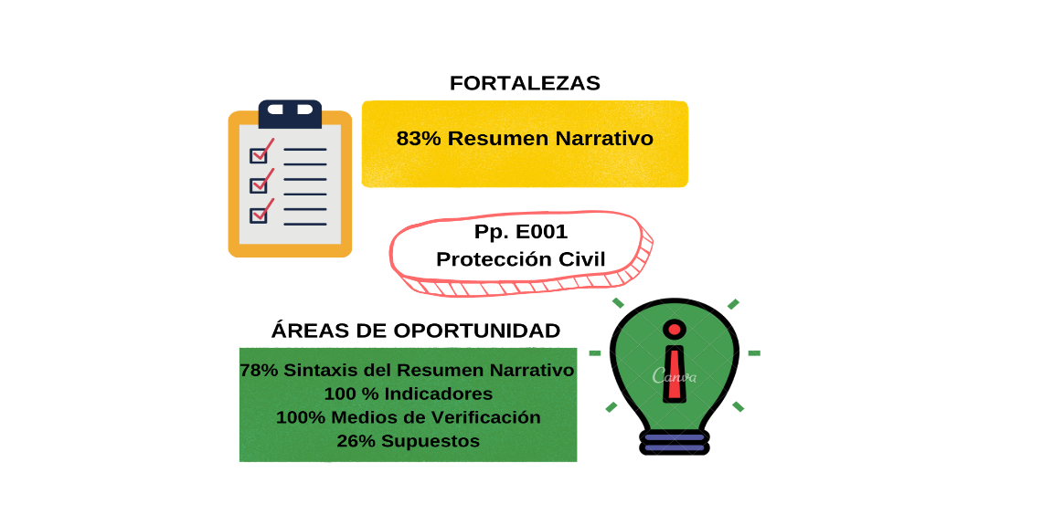

Lo anterior, se refiere a los siguientes aspectos:

Respecto a la lógica vertical, en general, la relación causa efecto que se encuentra en los niveles de la Matriz de Indicadores para Resultados tienen coherencia, debido a que se encontró claridad en un 83%, ya que los objetivos de las Actividades contribuyen a los de los Componentes, los objetivos de los Componentes contribuyen al Propósito, y los objetivos establecidos para el Propósito contribuyen al Fin, que pretende aportar al cumplimiento de lo establecido en la Actualización del Plan Estatal de Desarrollo 2016-2022, Eje 2 - Gobernabilidad, Seguridad y Estado de Derecho, Programa 11. Protección Civil.

De manera específica, se encontró lo siguiente:

1. **Resumen Narrativo:** El 22% de los objetivos cumplen con la sintaxis recomendada para los niveles Fin y Propósito, esto debido a que en el nivel Componente no se redactó como productos terminados o servicios proporcionados. Asimismo, a nivel Actividad no se usó la sintaxis recomendada la cual debe ser *Sustantivo derivado de un verbo + Complemento* y a nivel Fin el medio no representa la solución a un problema, sino que representa una acción.
2. **Indicadores:** Siendo los indicadores una parte medular para el logro o fracaso de los objetivos institucionales y aplicando las mejores prácticas para el análisis de los indicadores de desempeño, se llevó a cabo una valoración de las fichas técnicas de indicadores del programa presupuestario *E001-Protección Civil*, a fin de constatar que cuenten con los elementos mínimos necesarios establecidos y diseñados para su adecuado seguimiento y evaluación debido a que el 100% presentó áreas de oportunidad, como se muestra en la siguiente tabla:

**Tabla 2.** Áreas de Mejora de los Indicadores de la MIR del Programa Presupuestario E001- Protección Civil

| Nivel de la MIR | Indicador | NI* | DI* | MC* | LB* | M* | SI* | S* | D* | FM* | UM* |
| --- | --- | --- | --- | --- | --- | --- | --- | --- | --- | --- | --- |
| Fin | Índice de Participación Democrática | X | - | - | X | - | - | X | - | - | - |
| Propósito | Porcentaje de programas de protección civil por temas atendidos. | - | - | X | - | - | - | X | - | - | - |
| Componente 01 | Porcentaje de personas capacitadas en el período t. | X | - | - | X | X | - | X | - | - | - |
| Componente 01,  Actividad 02 | Porcentaje de asesorías y/o capacitaciones impartidas para la creación de programas internos de protección civil. | - | - | X | X | - | - | X | - | - | - |
| Componente 01,  Actividad 03 | Promedio de personas alcanzadas en el período t. | X | - | X | X | X | - | X | X | - | X |
| Componente 01,  Actividad 04 | Promedio de personas alcanzadas en el período t. | X | - | X | X | X | - | X | X | - | X |
| Componente 01,  Actividad 05 | Porcentaje de personas capacitadas en período t. | X | - | X | X | X | - | X | X | - | - |
| Componente 01,  Actividad 06 | Porcentaje de empleados capacitados en el período t. | X | - | X | - | X | - | X | - | - | - |
| Componente 02 | Porcentaje de acuerdos implementados entre los sistemas municipales y el sistema estatal de protección civil. | X | - | X | X | X | - | X | X | - | - |
| Componente 02,  Actividad 01 | Promedio de refugios verificados en el período t. | X | - | X | X | X | X | X | X | X | X |
| Componente 02,  Actividad 03 | Porcentaje de actividades realizadas por los integrantes del Consejo Estatal de Protección Civil. | - | - | X | - | X | - | X | - | - | - |
| Componente 02,  Actividad 05 | Promedio de capas de información otorgadas a los municipios. | - | - | X | X | X | X | X | X | X | X |
| Componente 02,  Actividad 06 | Porcentaje de actividades cumplidas por parte de los Consejos Municipales de Protección Civil. | X | - | X | X | X | X | X | X | X | X |
| Componente 03 | Porcentaje de proyectos o ampliaciones aprobadas en el período. | - | - | - | - | X | - | X | X | X | X |
| Componente 03,  Actividad 02 | Porcentaje de programas internos de protección civil del sector turístico que cuentan con un protocolo de atención al turista. | - | - | - | X | X | - | X | X | X | X |
| Componente 03,  Actividad 03 | Porcentaje de actualizaciones al atlas de riesgo estatal. | X | - | - | X | X | X | X | X | - | - |
| Componente 03,  Actividad 04 | Porcentaje de publicaciones emitidas al marco jurídico de Protección Civil. | X | - | X | X | X |  | X | X | - | X |
| Componente 03,  Actividad 05 | Publicación de la estructura operacional del Centro Estatal de Respuesta y Atención de Emergencias. | X | X | X | X | X | X | X | X | X | X |
| * Siglas: NI: Nombre del Indicador DI: Definición del Indicador MC: Método de Cálculo LB: Línea Base M: Meta SI: Sentido del Indicador  S: Semaforización D: Dimensión FM: Frecuencia de Medición UM: Unidad de Medida. | | | | | | | | | | | |
| Fuente: Elaborado por la ASEQROO con base en el análisis de la Matriz de Indicadores para Resultados y en las Fichas Técnicas de Indicadores del Programa Presupuestario E001 – Protección Civil, para el ejercicio fiscal 2021, proporcionadas por la Coordinación Estatal de Protección Civil de Quintana Roo. | | | | | | | | | | | |

1. Medios de verificación: En el análisis de los Medios de Verificación se constataron las fuentes de datos disponibles para verificar el cumplimiento de los objetivos presentados en las MIR. Derivado del análisis, se determinó que el 100% de los medios de verificación del programa presupuestario E001 – Protección Civil, fueron insuficientes para el monitoreo, debido a que no se menciona uno o más de los siguientes datos, por lo que representan áreas de oportunidad.

**Imagen 2.** Áreas de oportunidad en los Medios de Verificación de la Matriz de Indicadores para Resultados del programa presupuestario E001 – Protección Civil

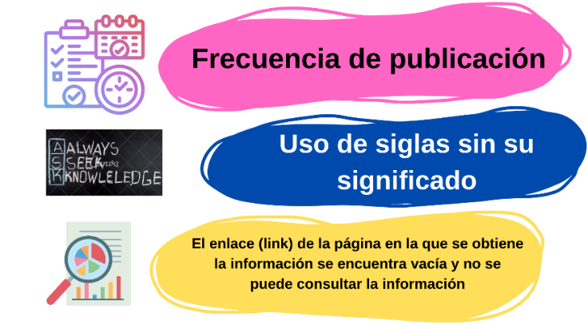

1. Los Supuestos fueron un 74% externos y estaban relacionados con el programa, asimismo eran condición para el cumplimiento de los objetivos planteados, sin embargo, presenta aspectos de mejora en los indicadores y medios de verificación de acuerdo a la valoración y resultados que se detallan a continuación:

**Tabla 3.** Áreas de Mejora de Supuestos de la MIR del Programa Presupuestario E001 - Protección Civil

| Nivel de la MIR | Resumen Narrativo | Supuesto | Observación |
| --- | --- | --- | --- |
| Componente 01 | Capacitar a la población en general en temas de protección civil. | La población acude a las capacitaciones en temas de protección civil | El supuesto es externo pero no es condición para el cumplimiento del objetivo del programa. |
| Componente 01  Actividad 06 | Capacitar al personal interno de la Coordinación Estatal de Protección Civil en temas de protección civil. | El personal de la Coordinación Estatal de Protección Civil, concluyen con el programa de profesionalización. | El supuesto no es externo y no es condición para el cumplimiento del objetivo de la actividad. |
| Componente 02  Actividad 03 | Realizar un cronograma de las actividades realizadas por el Consejo Estatal de Protección Civil. | Los integrantes del Consejo Estatal de Protección Civil, realizan las actividades agendadas en las sesiones. | El supuesto no es externo y no es condición para el cumplimiento del objetivo de la actividad. |
| Componente 02  Actividad 05 | Dotar a los 11 municipios de capas de información que ayuden a la actualización o creación de su atlas municipal de riesgo. | El responsable de la unidad entrega la información en tiempo y forma a los municipios. | El supuesto no es externo y no es condición para el cumplimiento del objetivo de la actividad. |
| Componente 03 | Elaboración de proyectos susceptibles de aprobación o ampliaciones para la reducción de riesgos. | La SEFIPLAN autoriza la solicitud de ampliación y/o proyecto para la adquisición de equipo operativo y tecnológico. | El supuesto no es externo y no es condición para el cumplimiento del objetivo de la actividad. |
| Componente 03  Actividad 03 | Actualizar el Atlas Estatal de Riesgo con capas de información. | El Atlas Estatal de Riesgo es entregado por la SEFIPLAN para la realización de las actualizaciones. | El supuesto no es externo y no es condición para el cumplimiento del objetivo de la actividad. |
| Fuente: Elaborado por la ASEQROO con base en el análisis de la Matriz de Indicadores para Resultados y en las Fichas Técnicas de Indicadores del Programa Presupuestario E001 – Protección Civil, para el ejercicio fiscal 2021, proporcionadas por la Coordinación Estatal de Protección Civil de Quintana Roo. | | | |

De lo antes expuesto, se concluye que la Matriz de Indicadores para Resultados del programa presupuestario E001 – Protección Civil, implementado por la Coordinación Estatal de Protección Civil de Quintana Roo, no cumple con la Lógica Vertical y la Lógica Horizontal, tal como lo establece la Metodología de Marco Lógico (MML).

Derivado del análisis anterior se determinó la siguiente observación:

1. La Coordinación Estatal de Protección Civil de Quintana Roo presenta debilidades en la implementación de la Metodología de Marco Lógico al diseñar la Matriz de Indicadores para Resultados del programa presupuestario E001- Protección Civil aprobado en el Presupuesto de Egresos del Gobierno del Estado de Quintana Roo para el ejercicio fiscal 2021, debido a que se encontraron áreas de oportunidad en la lógica vertical y lógica horizontal en los siguientes aspectos:
2. El 78% del Resumen Narrativo de los objetivos.
3. Los Indicadores, en los siguientes aspectos:

* El nombre del indicador: 12 de los 18 indicadores analizados no determinan de manera clara lo que se pretende medir.
* La definición no fue clara debido a que no describía lo que el indicador pretende medir.
* El método de cálculo fue insuficiente debido a que las variables utilizadas en la expresión matemática no son las correctas.
* La unidad de medida utilizada fue incorrecta debido a que no corresponde,invariablemente, con el método de cálculo del indicadory con los valores expresados en la línea base y las metas.
* En cuanto a la definición de la línea base, en algunos casos el valor establecido es cero y se considera con una antigüedad de 2 a 5 años, lo cual no es recomendable ya que la línea base debe reflejar la situación del pasado reciente para que los responsables establezcan y definan el punto de partida de las metas que se pretende alcanzar.
* Las metas fueron adecuadas en un 33% debido a que en algunos casos no tenían relación con la línea base.
* En cuanto al sentido del indicador, fueron adecuados en un 66%.
* Los parámetros de semaforización se encuentran planteados de manera incorrecta.

1. El 100% de los Medios de Verificación.
2. El 26% de los Supuestos.

**Recomendación de Desempeño.**

La Auditoría Superior del Estado de Quintana Roo recomienda a la Coordinación Estatal de Protección Civil lo siguiente:

**21-AEMD-C-012-023-R01-01 Recomendación**

La Coordinación de Protección Civil de Quintana Roo deberá fortalecer la implementación de la Metodología de Marco Lógico adecuando los resúmenes narrativos, indicadores, medios de verificación y supuestos de la Matriz de Indicadores para Resultados (MIR) del programa presupuestario E001 – Protección Civil, con la finalidad de establecer la correcta relación causa-efecto en todos los niveles, así como para lograr la correspondencia de cada uno de ellos con los factores externos que pueden afectar su ejecución y posterior desempeño, por lo que deberá presentar la Matriz de Indicadores para Resultados correspondiente al ejercicio fiscal 2023.

Con motivo de la reunión de trabajo efectuada para la presentación de resultados finales de auditoría y observaciones preliminares, la Coordinación Estatal de Protección Civil de Quintana Roo estableció como fecha compromiso para atención a la recomendación 21-AEMD-C-012-023-R01-01, el 28 de abril de 2023. Por lo antes expuesto la atención a las recomendaciones de desempeño queda en **seguimiento**.

**Normatividad relacionada con la observación.**

Constitución Política del Estado Libre y Soberano de Quintana Roo, artículo 166.

Ley General de Contabilidad Gubernamental, artículo 54.

Guía para la construcción de indicadores de desempeño para el Gobierno del Estado de Quintana Roo.

Guía para la construcción de la Matriz de Indicadores para Resultados del Gobierno del Estado de Quintana Roo.

## Resultado Número 2.

**Eficacia**

## 2. Sistema de Evaluación al Desempeño.

**2.1 Cumplimiento de metas y objetivos**

**Con observaciones.**

Tanto a nivel federal como estatal está normado que los recursos económicos de que disponga el Estado se administrarán con eficiencia, eficacia, economía, transparencia y honradez para satisfacer los objetivos a los que estén destinados[9].

Las iniciativas de las Leyes de Ingresos y los proyectos de Presupuestos de Egresos de las Entidades Federativas se deberán elaborar conforme a lo establecido en la legislación local aplicable, en la Ley General de Contabilidad Gubernamental y las normas que para tal efecto emita el Consejo Nacional de Armonización Contable, con base en objetivos, parámetros cuantificables e indicadores del desempeño; deberán ser congruentes con los planes estatales de desarrollo y los programas derivados de los mismos, e incluirán, cuando menos, objetivos anuales, estrategias y metas[10].

La información presupuestaria y programática que forme parte de la Cuenta Pública deberá relacionarse, en lo conducente, con los objetivos y prioridades de la planeación del desarrollo. Asimismo, deberá incluir los resultados de la evaluación del desempeño. Para ello, deberán utilizar indicadores que permitan determinar el cumplimiento de las metas y objetivos de cada uno de los programas, así como vincular los mismos con la planeación del desarrollo[11].

Los indicadores deberán ser estratégicos y de gestión. Los indicadores estratégicos deberán medir el grado de cumplimiento de los objetivos de las políticas públicas y de los programas presupuestarios y deberán contribuir a corregir o fortalecer las estrategias y la orientación de los recursos.

Los indicadores de gestión deberán medir el avance y logro en procesos y actividades, es decir, sobre la forma en que los bienes y servicios públicos son generados y entregados. Incluyen los indicadores que dan seguimiento a las actividades y aquellos que entregan bienes y/o servicios para ser utilizados por otras instancias. Los indicadores de desempeño permitirán verificar el nivel de logro alcanzado por el programa [12].

La evaluación del desempeño se realizará a través de la verificación del grado de cumplimiento de objetivos y metas, con base en indicadores antes mencionados que permitan conocer los resultados de la aplicación de los recursos públicos federales, es por ello que, el sistema de evaluación del desempeño deberá incorporar indicadores específicos que permitan evaluar la incidencia de los programas presupuestarios en la igualdad entre mujeres y hombres, la erradicación de la violencia de género y de cualquier forma de discriminación de género[13].

Las metas permiten establecer límites o niveles máximos de logro, comunican el nivel de desempeño esperado por la organización, y permiten enfocarla hacia la mejora. Al establecer metas, se debe asegurar que son cuantificables y que están directamente relacionadas con el objetivo; la meta debe estar orientada a mejorar de forma significativa los resultados e impactos del desempeño institucional, es decir debe ser retadora, y ser factible de alcanzar y, por lo tanto, ser realista respecto a los plazos y a los recursos humanos y financieros que involucran[14].

De acuerdo con el artículo 16 fracción II del Presupuesto de Egresos del Gobierno del Estado de Quintana Roo, para el ejercicio fiscal 2021, a la Coordinación Estatal de Protección Civil (órgano desconcentrado de la Secretaría de Gobierno) le corresponde un presupuesto de $16,184,284.00 (Dieciséis millones ciento ochenta y cuatro mil doscientos ochenta y cuatro pesos 00/100 M.N.), para el desarrollo de los siguientes programas presupuestarios:

**Tabla 4.** Programas presupuestarios establecidos para la

Coordinación Estatal de Protección Civil de Quintana Roo.

|  |  |  |  |
| --- | --- | --- | --- |
| **Programa**  **Presupuestario** | **Presupuesto**  **Aprobado** | **Presupuesto**  **Modificado** | **Presupuesto**  **Devengado** |
| E001 – Protección Civil | $9,948,000.00 | $21,761,000.00 | $21,761.000.00 |
| M001 - Gestión y Apoyo Institucional | $6,236,284.00 | $6,011,304.00 | $6,011,304.00 |
| **Presupuesto Total:** | **$16,184,284.00** | **$27,772,304.00** | **$27,772,304.00** |
| **Nota:** Las cifras pueden presentar variaciones por redondeo.  **Fuente:** Elaborado por la ASEQROO con base en los anexos del Presupuesto de Egresos del Gobierno del Estado de Quintana Roo para el ejercicio fiscal 2021, y en lo publicado en la Cuenta Pública 2021, Tomo I Resultados Generales. | | | |

Como se aprecia en la tabla 4, el presupuesto aprobado presentó una ampliación de $11,588,020.00 resultando en un presupuesto devengado de $27,772,304.00, el cual se constató fue utilizado en la ejecución de las funciones sustanciales de la Coordinación Estatal de Protección Civil de Quintana Roo.

Mediante oficio de solicitud de información adicional ASEQROO/ASE/ AEMD/0361/03/2022 de fecha 07 de marzo de 2022, la Auditoría Superior del Estado de Quintana Roo solicitó a la Coordinación Estatal de Protección Civil de Quintana Roo, la información relacionada con el avance de las metas y objetivos, de los programas presupuestarios aprobados en el Presupuesto de Egresos del Gobierno del Estado de Quintana Roo, para el ejercicio fiscal 2021, así como, la evidencia correspondiente. Al respecto, el ente público proporcionó la información solicitada mediante el oficio número SEGOB/COEPROC/DC/005/2022 de fecha 18 de marzo de 2022.

A pesar de no contar con indicadores debidamente establecidos en la Matriz de Indicadores para Resultados, se analizará el nivel de cumplimiento, a fin de constatar la relevancia de los medios de verificación, que respaldan el avance reportado de los objetivos y metas del programa presupuestario E001 - Protección Civil de la Coordinación Estatal de Protección Civil de Quintana Roo.

Se revisaron los niveles Fin, Propósito, Componentes y Actividades, analizando las metas programadas, semaforización y cumplimiento de objetivos y metas, de acuerdo a las fichas técnicas de indicadores y Formatos Evaluatorios Programáticos del SIPPRES, obteniendo lo siguiente:

**Tabla 5.** Semaforización y cumplimiento de objetivos y metas del Programa Presupuestario E001 – Protección Civil.

|  |  |  |  |  |  |
| --- | --- | --- | --- | --- | --- |
| **Fin:** Contribuir a establecer un gobierno confiable cercano a la gente abierto al diálogo y conciliador, que atienda demandas ciudadanas y genere estabilidad y paz social, mediante un sistema de coordinación con las autoridades y dependencias de los tres órganos de gobierno y la sociedad civil a fin de promover la gestión integral del riesgo. | | | | | |
| **Nombre del Indicador:** Índice de Desarrollo Democrático de México. | | | | | |
| **Sentido**  **del indicador** | **Avance programático acumulado** | | | | |
| **Meta programada**  **(1)** | **Meta Ejecutada**  **reportada**  **(2)** | **Meta ejecutada**  **verificada por la ASEQROO (3)** | **Nivel de cumplimiento reportado por el Ente**  **(2/1)** | **Nivel de cumplimiento verificado por la ASEQROO (1/3)** |
| Ascendente | 6,167 | 5,310 | 3,289 | **86.103% (2020)** | **53.33% (2021)** |
| **Análisis**  **Semaforización:** De acuerdo con el FESIPPRES, el nivel de cumplimiento de la meta ejecutada con relación a la meta programada para el objetivo de nivel Fin fue del 86.103% asignándosele una semaforización en color verde. Al realizar la verificación del indicador conforme a la fórmula establecida y las variables correspondientes, se verificó un nivel de cumplimiento de 55.33% correspondiéndole una semaforización de color rojo, la cual indica, de acuerdo con la Guía para la Construcción de Indicadores de Desempeño para el Gobierno del Estado de Quintana Roo emitida por la SEFIPLAN, que no se están alcanzando los resultados programados. Esta asignación concuerda con el comportamiento del indicador de tipo ascendente, que alcanza un nivel de cumplimiento debajo de -15% y sobre +15%, con relación a su meta programada, por lo que dicha semaforización es la correcta de acuerdo con la guía antes mencionada.  El ente público indica en la celda de observaciones del FESIPPRES, lo siguiente*: “Al 06 de enero del año 2022, la fuente de información (Fundación Konrad Adenauer Stiftung, Polilat, Instituto Nacional Electoral, Centro de Estudios Políticos y Sociales, Confederación USEM (asociación de empresarios y líderes sociales), Colegio de México, A.C., https://idd-mex.org/estudios-y-datos/), aún no publica los resultados 2021 del IDD-MEX, por lo cual, lo reportado corresponde al resultado 2020. Generalmente, los resultados se publican en el primer trimestre del año siguiente al que se reporta (2022) “(*sic).  Cabe resaltar que la información presentada como cumplimiento del indicador corresponde al año 2020, por lo cual no es válida para indicar el cumplimiento del año 2021. El IDD Índice de Desarrollo Democrático de México 2021, terminado en enero de 2022, marca la posición 22 con puntaje de 3,289, por lo que el indicador descendió otorgando un cumplimiento de 53.33% de la meta programada, posicionándolo en semáforo rojo.  El Índice de Desarrollo Democrático de México (IDD-Mex) evalúa el comportamiento de la democracia y el desarrollo democrático en cada uno de los 32 estados del país. Es una contribución para que los tomadores de decisiones puedan analizar en profundidad el estado de la democracia mexicana en su vasta geografía, como punto de partida hacia un camino de mejoras que sean verificables en el tiempo por medio de indicadores objetivos.[15].  **Evidencia del cumplimiento reportado**: De acuerdo con la Coordinación Estatal de Protección Civil de Quintana Roo (COEPROC), la meta ejecutada corresponde al lugar 17 logrado por el Estado de Quintana Roo a nivel nacional en materia de desarrollo democrático, de conformidad con el ranking presentado por la Fundación Konrad Adenauer Stiftung, Polilat, Instituto Nacional Electoral, Centro de Estudios Políticos y Sociales, Confederación USEM (asociación de empresarios y líderes sociales), Colegio de México, A.C. Al respecto, durante los trabajos de auditoría, visita e inspección, la COEPROC presentó el *Reporte Anual del índice de Desarrollo Democrático (IDD) de México*, sin firmas de autorización correspondientes, así como, el link de acceso <https://idd-mex.org/estudios-y-datos/> en el que se aprecia la Grafica 1.1. Ranking del IDD-MEX 2020, como se muestra a continuación:  **Imagen 3.** Índice de Desarrollo Democrático de México (IDD-Mex) 2020.    **Fuente:** <https://idd-mex.org/estudios-y-datos/>  La información antes expuesta, coincide con la reportada en el formato FESIPPRES.  Por otro lado, se corroboró que el índice 2021 en la página oficial del Índice de Desarrollo Democrático de México (IDD-Mex) encontrando el documento “Índice de Desarrollo Democrático de México 2021” mediante el cual, se pudo verificar el cumplimiento del indicador para el año 2021 como se muestra en la imagen siguiente:  **Imagen 4.** Índice de Desarrollo Democrático de México (IDD-Mex) 2021.    **Fuente:** <https://idd-mex.org/estudios-y-datos/>  Derivado de lo anterior, la evidencia proporcionada por la COEPROC no sustenta el cumplimiento de la meta reportada en el FESIPPRES. | | | | | |
| **Propósito:** La ciudadanía cuenta con la cultura de la protección civil para prevenir y mitigar desastres. | | | | | |
| **Nombre del Indicador:** Porcentaje de programas de protección civil por temas atendidos | | | | | |
| **Sentido del indicador** | **Avance programático acumulado** | | | | |
| **Meta programada**  **(1)** | **Meta ejecutada**  **reportada**  **(2)** | **Meta ejecutada**  **verificada por la ASEQROO (3)** | **Nivel de cumplimiento reportado**  **por el Ente**  **(2/1)** | **Nivel de cumplimiento verificado por la ASEQROO (3/1)** |
| Ascendente | 91.60% | 66.67% | 66.67% | **72.784%** | **72.784%** |
| **Análisis**  **Semaforización:** De acuerdo con el FESIPPRES, el nivel de cumplimiento de la meta ejecutada con relación a la meta programada para el presente nivel fue de 72.784%, asignándosele una semaforización en color rojo. Al realizar el cálculo del indicador conforme a la fórmula establecida y las variables correspondientes, se verificó que el nivel de cumplimiento y color de la semaforización estuvieron correctamente establecidas y, que de acuerdo con la Guía para la Construcción de Indicadores de Desempeño para el Gobierno del Estado de Quintana Roo, emitida por la SEFIPLAN, no se están alcanzando los resultados programados. Esta asignación concuerda con el comportamiento del indicador de tipo ascendente, que alcanza un nivel de cumplimiento debajo de -25% y sobre +15%, con relación a su meta programada, por lo que dicha semaforización es la correcta de acuerdo con la guía antes mencionada.  El ente público indica en la celda de observaciones del FESIPPRES, lo siguiente*: “La última actualización es con fecha 20 de octubre de 2020.”* (sic).  **Evidencia del cumplimiento reportado:** La COEPROC presentó el *Censo Nacional de Gobierno, Seguridad Pública y Sistema Penitenciario Estatales 2020*, emitido por el INEGI (Instituto Nacional de Estadística y Geografía), el cual contiene el listado de las 32 entidades federativas y los 11 temas o ejes rectores en el plan o programa de protección civil de la Administración Pública por entidad federativa; reportando a Quintana Roo en la posición número 23, en cumplimiento con 8 de los temas de los programas. De igual manera, se observó que los datos reportados por el censo corresponden al año 2019, por lo que el nivel de cumplimiento reportado es de 2 años de antigüedad.  **Imagen 5.** Censo Nacional de Gobierno, Seguridad Pública y Sistema Penitenciario Estatales 2020.    **Fuente:** <https://www.inegi.org.mx/programas/cngspspe/2020/#Tabulados>  Derivado de la información antes expuesta, se determinó que la evidencia proporcionada por la COEPROC no sustenta lo reportado, debido a que se presenta información de un Censo realizado en el año 2019 y publicado en el año 2020. | | | | | |
| **Componente 01:** Capacitación a la población en general en temas de protección civil mediante impartidas. | | | | | |
| **Nombre del Indicador:** Porcentaje de personas capacitadas en el período t. | | | | | |
| **Sentido del indicador** | **Avance programático acumulado** | | | | |
| **Meta programada**  **(1)** | **Meta ejecutada**  **reportada**  **(2)** | **Meta ejecutada**  **verificada por la ASEQROO (3)** | **Nivel de cumplimiento reportado**  **por el Ente**  **(2/1)** | **Nivel de cumplimiento verificado por la ASEQROO (3/1)** |
| Ascendente | 100%  (40.66%/ 40.66%) | 732.193%  (296.559%/  39.137%) | No se pudo verificar el resultado debido a la incongruencia de las variables presentadas en el indicador. | **732.193%** | No se pudo verificar el resultado debido a la incongruencia de las variables presentadas en el indicador. |
| **Análisis:**  **Semaforización:** De acuerdo con el FESIPPRES, el nivel de cumplimiento de la meta ejecutada con relación a la meta programada para el presente nivel fue de 732.193% respecto de la meta establecida, asignándosele una semaforización en color rojo debido al sobrecumplimiento de la meta. No se pudo verificar el nivel de cumplimiento debido a que no se presentan números absolutos en la meta, así como, en el numerador y denominador programados y ejecutados, dado a que están capturados en porcentaje por lo que, no permite determinar el nivel de cumplimiento del indicador.  **Evidencia del cumplimiento reportado:** La Coordinación Estatal de Protección Civil de Quintana Roo entregó los *reportes mensuales* correspondientes a los meses de abril a diciembre del 2021, el cual contiene datos como mes, cantidad e platicas-asesorías, institución que impartió el curso y total de población clasificada por sexo; asimismo, presentaron la evidencia fotográfica de los cursos en línea y las listas de asistencias de las personas que tomaron los cursos y pláticas, en temas en materia de *Señales y Avisos de Protección Civil*, *Plan Familiar de Protección Civil,* *Conceptos básicos de Protección Civil, Importancia del Programa Interno de Protección Civil, Sistema de Alerta Temprana para Ciclones Tropicales, Brigadas Básicas de Protección Civil, Evacuación de inmuebles y Uso y manejo de extintores, Guía Práctica para la realización de Simulacros, Primeros Auxilios y Evacuación,* sumando un total de 1,104 participantes, sin embargo, se pudo constatar que en algunos casos la cantidad de personas reportadas por trimestre no coincide, debido a que los nombres se repiten, por lo que el total de personas no es el correcto.  Por lo anterior, la evidencia proporcionada por la COEPROC no sustenta lo reportado en el FESIPPRES. | | | | | |
| **Componente 01 Actividad 02:** Asesoría y capacitación a los tres sectores que así lo soliciten, para la integración de programas internos de protección civil que incluyan los tres planes operativos | | | | | |
| **Nombre del Indicador:** Porcentaje de asesorías y/o capacitaciones impartidas para la creación de programas internos de protección civil. | | | | | |
| **Sentido del indicador** | **Avance programático acumulado** | | | | |
| **Meta programada**  **(1)** | **Meta ejecutada**  **reportada**  **(2)** | **Meta ejecutada**  **verificada por la ASEQROO (3)** | **Nivel de cumplimiento reportado por**  **el Ente**  **(2/1)** | **Nivel de cumplimiento verificado por la ASEQROO (3/1)** |
| Ascendente | 100%  (25% / 25%) | 3,431.705%  (811.07% / 23.642) | No se pudo verificar el resultado debido a la incongruencia de las variables presentadas en el indicador. | **3,431.705%** | No se pudo verificar el resultado debido a la incongruencia de las variables presentadas en el indicador. |
| **Análisis:**  **Semaforización:** De acuerdo con el FESIPPRES, el nivel de cumplimiento de la meta ejecutada con relación a la meta programada para la Actividad 02 del Componente 01, fue de 3,431.705%, asignándole una semaforización en color rojo. No se pudo verificar el nivel de cumplimiento debido a que no se presentan números absolutos en la meta, así como en el numerador y denominador programados y ejecutados, dado a que están capturados en porcentaje, por lo que no permite determinar el nivel de cumplimiento del indicador.  **Evidencia del cumplimiento reportado:** La Coordinación Estatal de Protección Civil, mediante visita de campo, entregó *reportes mensuales* correspondientes a los meses de enero a julio y de septiembre a diciembre, el cual contiene datos como mes, cantidad de pláticas-asesorías, institución que impartió el curso y total de personas que recibieron las asesorías clasificada por sexo, con temas relacionados al Programa Interno de Protección Civil. Asimismo, hizo entrega del registro de asistencia de las asesorías impartidas a diferentes instituciones del Estado en los meses de junio y julio del 2021, obteniendo un total de 365 personas asesoradas.  Derivado de lo expuesto en el presente análisis, se determinó que la COEPROC proporcionó evidencia del número de personas asesoradas, (365), el cual no coincide con lo reportado por el FESIPPRES y la información proporcionada presenta inconsistencias, por lo que no se sustenta lo reportado en el FESIPPRES. | | | | | |
| **Componente 01 Actividad 03:** Lanzamiento de campañas infográficas en redes sociales. | | | | | |
| **Nombre del Indicador:** Promedio de personas alcanzadas en el período t. | | | | | |
| **Sentido del indicador** | **Avance programático acumulado** | | | | |
| **Meta programada**  **(1)** | **Meta ejecutada**  **reportada**  **(2)** | **Meta ejecutada**  **verificada por la ASEQROO (3)** | **Nivel de cumplimiento reportado por el Ente**  **(2/1)** | **Nivel de cumplimiento verificado por la ASEQROO (3/1)** |
| Ascendente | 7,000  (315,000 / 45) | 109.231%  (344,079.128 / 45) | No se pudo verificar el resultado debido a la incongruencia de las variables presentadas en el indicador. | **109.231%** | No se pudo verificar el resultado debido a la incongruencia de las variables presentadas en el indicador. |
| **Análisis:**  **Semaforización:** De acuerdo con el FESIPPRES, el nivel de cumplimiento de la meta ejecutada con relación a la meta programada para la Actividad 03 del Componente 01, fue de 109.231% asimismo la Coordinación Estatal de Protección Civil de Quintana Roo asignó una semaforización en color rojo. No se pudo verificar el nivel de cumplimiento debido a que no se presentan variables que permitan medir lo que se pretende lograr al estar capturadas en porcentaje y no en números absolutos, por lo que, no permite determinar el nivel de cumplimiento del indicador.  **Evidencia del cumplimiento reportado:** El 109.231% señalado como meta ejecutada corresponde a 7,646.20 personas que accedieron a consultar información publicada en materia de protección civil durante el 2021. Al respecto, durante los trabajos de auditoría, visita e inspección, la COEPROC remitió 9 infografías publicadas en las redes sociales, así como, los *Reportes Mensuales de los Boletines Meteorológico e Infografías,* correspondiente al primer trimestre del 2021*,* el cual contiene datos como mes, fecha de difusión, descripción, cantidad por día que se publicaron las infografías y el total, sin embargo, carece de firmas, y las variables establecidas no permiten conocer el alcance de las infografías publicadas al no contar con más evidencia que sustente las cifras reportadas.  **Imagen 6.** Infografías proporcionadas por la COEPROC.    Derivado de lo anterior, se determinó que la evidencia proporcionada por la Coordinación Estatal de Protección Civil no sustenta lo reportado en el FESIPPRES, debido a que no existe evidencia que sustente la población que tuvo acceso a las infografías. | | | | | |
| **Componente 01 Actividad 04:** Lanzamiento de 4 campañas en temas de protección civil. | | | | | |
| **Nombre del Indicador:** Promedio de personas alcanzadas en el período t. | | | | | |
| **Sentido del indicador** | **Avance programático acumulado** | | | | |
| **Meta programada**  **(1)** | **Meta ejecutada**  **reportada**  **(2)** | **Meta ejecutada**  **verificada por la ASEQROO (3)** | **Nivel de cumplimiento reportado**  **por el Ente**  **(2/1)** | **Nivel de cumplimiento verificado por la ASEQROO (3/1)** |
| Ascendente | 7,000  (315,000 / 45) | 338.665%  (1,066,795.769 /  45) | No se pudo verificar el resultado debido a la incongruencia de las variables presentadas en el indicador. | **338.665%** | No se pudo verificar el resultado debido a la incongruencia de las variables presentadas en el indicador. |
| **Análisis:**  **Semaforización:** De acuerdo con el FESIPPRES, el nivel de cumplimiento de la meta ejecutada con relación a la meta programada para el presente nivel fue de 338.665% respecto de la meta establecida, asignándosele una semaforización en color rojo debido al sobrecumplimiento de la meta. No se pudo verificar el nivel de cumplimiento debido a que no se presentan variables que permitan medir lo que se pretende lograr al estar capturadas en porcentaje y no en números absolutos, por lo que, no permite determinar el nivel de cumplimiento del indicador.  **Evidencia del cumplimiento reportado:** La Coordinación Estatal de Protección Civil, no presentó información documental relacionada con las campañas en temas de protección civil efectuadas durante el ejercicio fiscal 2021. Por lo anterior, no hay evidencia que sustente lo reportado en el FESIPPRES. | | | | | |
| **Componente 01 Actividad 05:** Capacitación a las y los alumnos, así como al personal administrativo de las escuelas, en temas de protección civil. | | | | | |
| **Nombre del Indicador:** Capacitar a las y los alumnos, así como al personal administrativo de las escuelas, en temas de protección civil. | | | | | |
| **Sentido del indicador** | **Avance programático acumulado** | | | | |
| **Meta programada**  **(1)** | **Meta ejecutada**  **reportada**  **(2)** | **Meta ejecutada**  **verificada por la ASEQROO (3)** | **Nivel de cumplimiento reportado**  **por el Ente**  **(2/1)** | **Nivel de cumplimiento verificado por la ASEQROO (3/1)** |
| Ascendente | 100%  (750% / 750%) | 31.868%  (239.006%/  750%) | No se pudo verificar el resultado debido a la incongruencia de las variables presentadas en el indicador. | **31.868%** | No se pudo verificar el resultado debido a la incongruencia de las variables presentadas en el indicador. |
| **Análisis:**  **Semaforización:** De acuerdo con el FESIPPRES, el nivel de cumplimiento de la meta ejecutada con relación a la meta programada para el presente nivel fue de 31.868% respecto de la meta establecida, asignándosele una semaforización en color rojo debido al incumplimiento de la meta. No se pudo verificar el nivel de cumplimiento, debido a que no se presentan números absolutos en la meta (100%), así como en el numerador y denominador programados y ejecutados, dado a que están capturados en porcentaje, por lo que, no permite determinar el nivel de cumplimiento del indicador.  **Evidencia del cumplimiento reportado:** La Coordinación Estatal de Protección Civil de Quintana Roo entregó *reportes mensuales* (abril a julio) con firmas, los cuales contienen el total de las pláticas y número de personas clasificada por sexo. Asimismo, presentan los registros de asistencia de las personas capacitadas en materia de protección civil, de los diferentes Centros Educativos del Estado, como DGTI[16], COBAQROO[17], Universidad Politécnica de Bacalar, CECYTE[18] y CONALEP[19] los cuales fueron impartidos de manera virtual; sin embargo, las cantidades reportadas en el FESIPPRES no coinciden con la evidencia presentada debido a que fue capturada en porcentaje. Por lo anterior, la evidencia proporcionada por la COEPROC no sustenta lo reportado en el FESIPPRES.  **Imagen 7.** Muestra de evidencia fotográfica de los cursos impartidos. | | | | | |
| **Componente 01 Actividad 06:** Capacitación al personal interno de la Coordinación Estatal de Protección Civil en temas de protección civil. | | | | | |
| **Nombre del Indicador:** Porcentaje de empleados capacitados en el periodo t. | | | | | |
| **Sentido del indicador** | **Avance programático acumulado** | | | | |
| **Meta programada**  **(1)** | **Meta ejecutada**  **reportada**  **(2)** | **Meta ejecutada**  **verificada por la ASEQROO (3)** | **Nivel de cumplimiento reportado**  **por el Ente**  **(2/1)** | **Nivel de cumplimiento verificado por la ASEQROO (3/1)** |
| Ascendente | 100%  (14.096%/ 14.06%) | 268.917%  (268.917%/  14.494%) | No se pudo verificar el resultado debido a la incongruencia de las cifras presentadas en el indicador. | **1,855.332%** | No se pudo verificar el resultado debido a la incongruencia de las cifras presentadas en el indicador. |
| **Análisis:**  **Semaforización:** De acuerdo con el FESIPPRES, el nivel de cumplimiento de la meta ejecutada con relación a la meta programada para el presente nivel fue de 1,855.332% respecto de la meta establecida, asignándosele una semaforización en color rojo debido al sobrecumplimiento de la meta. En cuanto a la verificación del nivel de cumplimiento, debido a que no se presentan números absolutos en la meta, así como en el numerador y denominador programados y ejecutados, dado a que están capturados en porcentaje no se puede determinar el nivel de cumplimiento del indicador.  **Evidencia del cumplimiento reportado:** La Coordinación Estatal de Protección Civil de Quintana Roo presentó los *reportes mensuales* (2do y 4to trimestre de 2021) que describe el número de personas que tomaron las capacitaciones impartidas en materia de protección civil. Asimismo, presentan un total de 66 constancias de capacitacion del personal de la COEPROC, sin embargo, no coinciden con los números reportados en los formatos mensuales y en el SIPPRES.  Por lo anterior, la evidencia proporcionada por la COEPROC no sustenta lo reportado en el FESIPPRES.  **Imagen 8.** Muestra de evidencia de los cursos acreditados | | | | | |
| **Componente 02:** Operativos y/o capacitaciones mediante la coordinación entre los Municipios y el Sistema Estatal, implementados. | | | | | |
| **Nombre del Indicador:** Porcentaje de acuerdos implementados entre los sistemas municipales y el sistema estatal de protección civil. | | | | | |
| **Sentido del indicador** | **Avance programático acumulado** | | | | |
| **Meta programada**  **(1)** | **Meta ejecutada**  **reportada**  **(2)** | **Meta ejecutada**  **verificada por la ASEQROO (3)** | **Nivel de cumplimiento reportado**  **por el Ente**  **(2/1)** | **Nivel de cumplimiento verificado por la ASEQROO (3/1)** |
| Ascendente | 100%  (28% / 28%) | 374.192%  (62.989%/  16.833%) | No se pudo verificar el resultado debido a la incongruencia de las variables presentadas en el indicador. | **374.192%** | No se pudo verificar el resultado debido a la incongruencia de las variables presentadas en el indicador. |
| **Análisis:**  **Semaforización:** De acuerdo con el FESIPPRES, el nivel de cumplimiento de la meta ejecutada con relación a la meta programada para el presente nivel fue de 374.192% respecto de la meta establecida, asignándosele una semaforización en color verde. Sin embargo, se verificó como un error del sistema FESIPPRES debido a que, de acuerdo a la semaforización establecida, debe presentar una semaforización color rojo. No se pudo verificar el nivel de cumplimiento debido a que no se presentan números absolutos en la meta, así como en el numerador y denominador programados y ejecutados, dado a que están capturados en porcentaje, por lo que, no permite determinar el nivel de cumplimiento del indicador.  **Evidencia del cumplimiento reportado:** La Coordinación Estatal de Protección Civil de Quintana Roo remitió un listado de Medios de Verificación, en el que reportan 5 *Participaciones de reuniones de trabajo del Grupo Técnico Operador de Manejo de Fuego del Estado*, efectuadas durante el mes de abril de 2022, con el Sistema Estatal de Protección Civil a través de la Dirección Operativa de Emergencias, sin embargo, carece de evidencia complementaria que permita verificar los acuerdos implementados entre los sistemas municipales y estatales de protección civil y que sustente lo reportado en el SIPPRES.  **Imagen 9.** Evidencia presentada por la COEPROC.    Por lo anterior, la evidencia proporcionada por la COEPROC no sustenta lo reportado en el FESIPPRES. | | | | | |
| **Componente 02 Actividad 01:** Supervisión de los edificios que fungen como refugios temporales sean adecuados para funcionar. | | | | | |
| **Nombre del Indicador:** Promedio de refugios que verificados en el período t. | | | | | |
| **Sentido del indicador** | **Avance programático acumulado** | | | | |
| **Meta programada**  **(1)** | **Meta ejecutada**  **reportada**  **(2)** | **Meta ejecutada**  **verificada por la ASEQROO (3)** | **Nivel de cumplimiento reportado**  **por el Ente**  **(2/1)** | **Nivel de cumplimiento verificado por la ASEQROO (3/1)** |
| Ascendente | 1  (77% / 77%) | 59.733%  (45.701% /  76.510%) | No se pudo verificar el resultado debido a la incongruencia de las cifras presentadas en el indicador. | **59.733%** | No se pudo verificar el resultado debido a la incongruencia de las cifras presentadas en el indicador. |
| **Análisis:**  **Semaforización:** De acuerdo con el FESIPPRES, el nivel de cumplimiento de la meta ejecutada con relación a la meta programada para el presente nivel fue de 59.733% respecto de la meta establecida, asignándosele una semaforización en color rojo debido al sobrecumplimiento de la meta. En relación a la semaforización, se constató que, debido a la meta establecida, la semaforización determinada se encontró establecida igualmente de manera incorrecta. No se pudo verificar el nivel de cumplimiento debido a que no se presentan números absolutos en la meta, así como en el numerador y denominador programados y ejecutados, dado a que están capturados en porcentaje, por lo que no determinar el nivel de cumplimiento del indicador.  **Evidencia del cumplimiento reportado:** La Coordinación Estatal de Protección Civil de Quintana Roo presentó el listado de las escuelas que fueron supervisadas en los meses de mayo, junio y diciembre del 2021, las cuales suman un total de 70 escuelas supervisadas en los diferentes municipios del Estado, como son Othón P. Blanco, Tulum, Puerto Morelos, Benito Juárez, Lázaro Cárdenas y Solidaridad, sin embargo, no se remitió la documentación complementaria que permita verificar la supervisión de los edificios reportados, así como, las cifras presentadas en la evidencia no coinciden con lo reportado en el SIPPRES.  **Imagen 10.** Evidencia presentada por la COEPROC.    Por lo anterior, la evidencia proporcionada por la COEPROC no sustenta lo reportado en el FESIPPRES. | | | | | |
| **Componente 02 Actividad 3:** Elaboración de un cronograma de las actividades realizadas por el Consejo Estatal de Protección Civil. | | | | | |
| **Nombre del Indicador:** Porcentaje de personas capacitadas en el período t. | | | | | |
| **Sentido del indicador** | **Avance programático acumulado** | | | | |
| **Meta programada**  **(1)** | **Meta ejecutada**  **reportada**  **(2)** | **Meta ejecutada**  **verificada por la ASEQROO (3)** | **Nivel de cumplimiento reportado**  **por el Ente**  **(2/1)** | **Nivel de cumplimiento verificado por la ASEQROO (3/1)** |
| Ascendente | 100%  (25.032% / 25.032%) | 9,930.707%  (2,350.739% /  23.671%) | No se pudo verificar el resultado debido a la incongruencia de las cifras presentadas en el indicador. | **9,930.032%** | No se pudo verificar el resultado debido a la incongruencia de las cifras presentadas en el indicador. |
| **Análisis:**  **Semaforización:** De acuerdo con el FESIPPRES, el nivel de cumplimiento de la meta ejecutada con relación a la meta programada para el presente nivel fue de 9,930.032% respecto de la meta establecida, asignándosele una semaforización en color rojo debido al sobrecumplimiento de la meta. No se pudo verificar el nivel de cumplimiento, debido a que no se presentan números absolutos en la meta, así como en el numerador y denominador programados y ejecutados, dado a que están capturados en porcentaje, por lo que no permite determinar el nivel de cumplimiento del indicador.  **Evidencia del cumplimiento reportado:** La Coordinación Estatal de Protección Civil de Quintana Roo entregó documentación enlistando 214 de diferentes actividades y operativos efectuados en diferentes municipios del Estado durante el 2021, sin embargo, no se remitió el cronograma de las actividades a realizar por los integrantes del Consejo, así como, la documentación complementaria que permita verificar las actividades realizadas, de igual manera, los datos reportados en la evidencia no coinciden con los reportados en el SIPPRES.    **Imagen 11.** Evidencia presentada por la COEPROC.    Por lo anterior, la evidencia proporcionada por la COEPROC no sustenta lo reportado en el FESIPPRES. | | | | | |
| **Componente 02 Actividad 05:** Dotación a los 11 municipios de capas de información que ayuden a la actualización o creación de su atlas municipal de riesgo. | | | | | |
| **Nombre del Indicador:** Promedio de capas de información otorgadas a los municipios. | | | | | |
| **Sentido del indicador** | **Avance programático acumulado** | | | | |
| **Meta programada**  **(1)** | **Meta ejecutada**  **reportada**  **(2)** | **Meta ejecutada**  **verificada por la ASEQROO (3)** | **Nivel de cumplimiento reportado**  **por el Ente**  **(2/1)** | **Nivel de cumplimiento verificado por la ASEQROO (3/1)** |
| Ascendente | 1  (5.545% / 5.545%) | 11  (11% / 6%) | No se pudo verificar el resultado debido a la incongruencia de las variables presentadas en el indicador. | **183.333%** | No se pudo verificar el resultado debido a la incongruencia de las variables presentadas en el indicador. |
| **Análisis:**  **Semaforización:** De acuerdo con el FESIPPRES, el nivel de cumplimiento de la meta ejecutada con relación a la meta programada para el presente nivel fue de 183.333% respecto de la meta establecida, asignándosele una semaforización en color rojo debido al sobrecumplimiento de la meta. No se pudo verificar el nivel de cumplimiento, debido a que no se presentan números absolutos en la meta, así como en el numerador y denominador programados y ejecutados, dado a que están capturados en porcentaje, por lo que no permite determinar el nivel de cumplimiento del indicador.  **Evidencia del cumplimiento reportado:** La Coordinación Estatal de Protección Civil de Quintana Roo presentó 11 oficios con número SEGOB/COEPROC/DC/007/2021, de fecha 22 de enero de 2021, dirigidos a los 11 representantes de protección civil de los municipios del Estado, con información relevante del año 2020 relacionada con boletines meteorológicos, incendios activos y de la temporada 2020, por municipio, tipo de vegetación y área de afectación, infografía y archivos descargables de las temporadas invernal, incendios y vacacional, así como, la ubicación de los refugios para la temporada de huracanes, para el uso, actualización y/o creación del atlas municipal de riesgo. Por lo anterior, la evidencia proporcionada por la COEPROC sustenta lo reportado en el FESIPPRES.  **Imagen 12.** Oficios dirigidos a los representantes de protección civil de los municipios del Estado. | | | | | |
| **Componente 02 Actividad 06:** Programación de actividades e instalación de los consejos municipales de los 11 municipios, así como la programación de sus actividades, entregados. | | | | | |
| **Nombre del Indicador:** Solicitar a los 11 municipios la instalación de sus consejos municipales, así como la programación de sus actividades. | | | | | |
| **Sentido del indicador** | **Avance programático acumulado** | | | | |
| **Meta programada**  **(1)** | **Meta ejecutada**  **reportada**  **(2)** | **Meta ejecutada**  **verificada por la ASEQROO (3)** | **Nivel de cumplimiento reportado**  **por el Ente**  **(2/1)** | **Nivel de cumplimiento verificado por la ASEQROO (3/1)** |
| Ascendente | 1  (5.545% / 5.545%) | 206.171  (10.652% / 5.167%) | No se pudo verificar el resultado debido a la incongruencia de las variables presentadas en el indicador. | **206.171%** | No se pudo verificar el resultado debido a la incongruencia de las variables presentadas en el indicador. |
| **Análisis:**  **Semaforización:** De acuerdo con el FESIPPRES, el nivel de cumplimiento de la meta ejecutada con relación a la meta programada para el presente nivel fue de 206.171% respecto de la meta establecida, asignándosele una semaforización en color rojo debido al sobrecumplimiento de la meta. No se pudo verificar el nivel de cumplimiento, debido a que no se presentan números absolutos en la meta, así como en el numerador y denominador programados y ejecutados, dado a que están capturados en porcentaje, por lo que no permite determinar el nivel de cumplimiento del indicador.  **Evidencia del cumplimiento reportado:** La Coordinación Estatal de Protección Civil de Quintana Roo presentó el listado y 8 *Actas de Instalación del Consejo Municipal de Protección Civil*, efectuadas durante el año 2021, correspondiente a los municipios de Othón P. Blanco, Lázaro Cárdenas, Solidaridad, Cozumel, Isla Mujeres, Benito Juárez, Tulum y José María Morelos, obteniendo una diferencia de 3 instalaciones de los consejos de los municipios de Puerto Morelos, Bacalar y Felipe Carrillo Puerto. Asimismo, se observa que las cantidades reportadas en el SIPPRES y las presentadas no coinciden.  **Imagen 13.** Ejemplos de Actas de Instalación de los Consejos Municipales de Protección Civil.    Por lo anterior, la evidencia proporcionada por la COEPROC no sustenta lo reportado en el FESIPPRES. | | | | | |
| **Componente 03:** Elaboración de proyectos operativos en temas de protección civil en las diferentes temporadas del año, aprobados. | | | | | |
| **Nombre del Indicador:** Porcentaje de proyectos o ampliaciones aprobadas en el período. | | | | | |
| **Sentido del indicador** | **Avance programático acumulado** | | | | |
| **Meta programada**  **(1)** | **Meta ejecutada**  **reportada**  **(2)** | **Meta ejecutada**  **verificada por la ASEQROO (3)** | **Nivel de cumplimiento reportado**  **por el Ente**  **(2/1)** | **Nivel de cumplimiento verificado por la ASEQROO (3/1)** |
| Descendente | 100%  (4.33% / 4.33%) | 0%  (2% / 5%) | No se pudo verificar el resultado debido a la incongruencia de las cifras presentadas en el indicador. | **0%** | No se pudo verificar el resultado debido a la incongruencia de las cifras presentadas en el indicador. |
| **Análisis**  **Semaforización:** De acuerdo con el FESIPPRES, el nivel de cumplimiento de la meta ejecutada con relación a la meta programada para el presente nivel fue de 0% respecto de la meta establecida, asignándosele una semaforización en color rojo debido al incumplimiento de la meta. No se pudo verificar el nivel de cumplimiento, debido a que no se presentan números absolutos en la meta, así como en el numerador y denominador programados y ejecutados, dado a que están capturados en porcentaje, por lo que no permite determinar el nivel de cumplimiento del indicador.  **Evidencia del cumplimiento reportado:** La Coordinación Estatal de Protección Civil de Quintana Roo, presentó 4 oficios enviados a la Secretaría de Finanzas y Planeación, por medio de la Secretaría de Gobierno, solicitando ampliaciones presupuestales por conceptos de viáticos para el personal de la COEPROC comisionado a la zona norte del Estado, pago de pólizas de seguros de vehículos adscritos a la COEPROC, adquisición de insumos para la temporada invernal, así como para el pago de arrendamiento de maquinaria especializada, alimentación del personal que opera, hospedaje y combustible durante la temporada de incendios forestales. Sin embargo, la Metodología de Marco Lógico hace mención que el logro de las metas y objetivos de un programa no puede estar relacionado directamente con la aprobación de un recurso económico.  **Imagen 14.** Ejemplos de Actas de Instalación de los Consejos Municipales de Protección Civil.    Por lo anterior, la evidencia proporcionada por la COEPROC no sustenta lo reportado en el FESIPPRES. | | | | | |
| **Componente 03 Actividad 02:** Supervisión de los programas internos de protección civil del sector turístico. | | | | | |
| **Nombre del Indicador:** Porcentaje de programas internos de protección civil del sector turístico que cuentan con un protocolo de atención al turista. | | | | | |
| **Sentido del indicador** | **Avance programático acumulado** | | | | |
| **Meta programada**  **(1)** | **Meta ejecutada**  **reportada**  **(2)** | **Meta ejecutada**  **verificada por la ASEQROO (3)** | **Nivel de cumplimiento reportado**  **por el Ente**  **(2/1)** | **Nivel de cumplimiento verificado por la ASEQROO (3/1)** |
| Descendente. | 100%  (12.687% / 12.687%) | 887.689%  (111.760% /  12.590%) | No se pudo verificar el resultado debido a la incongruencia de las cifras presentadas en el indicador. | **887.689%** | No se pudo verificar el resultado debido a la incongruencia de las cifras presentadas en el indicador. |
| **Análisis:**  **Semaforización:** De acuerdo con el FESIPPRES, el nivel de cumplimiento de la meta ejecutada con relación a la meta programada para el presente nivel fue de 887.689% respecto de la meta establecida, asignándosele una semaforización en color rojo debido al sobrecumplimiento de la meta. Asimismo, se identificó que el sentido del indicador es contrario a la meta y objetivo del indicador. No se pudo verificar el nivel de cumplimiento, debido a que no se presentan números absolutos en la meta, así como en el numerador y denominador programados y ejecutados, dado a que están capturados en porcentaje.  **Evidencia del cumplimiento reportado:** La Coordinación Estatal de Protección Civil de Quintana Roo presentó un listado de asistencia del curso *“Programa Interno de Protección Civil- Plan de Continuidad de Operaciones”,* impartido el 23 de julio de 2021, en el cual asistieron 23 personas de 19 hoteles pertenecientes a la Asociación de Hoteles de Cancún e Isla Mujeres, sin embargo, el listado carece de firmas, así mismo, la evidencia proporcionada se considera insuficiente debido a que, no se presenta documentación complementaria que sustente lo reportado.  Por lo anterior, la evidencia proporcionada por la COEPROC no sustenta lo reportado en el FESIPPRES. | | | | | |
| **Componente 03 Actividad 03:** Actualización el Atlas Estatal de Riesgo con capas de información. | | | | | |
| **Nombre del Indicador:** Porcentaje de actualizaciones al atlas de riesgo estatal. | | | | | |
| **Sentido del indicador** | **Avance programático acumulado** | | | | |
| **Meta programada**  **(1)** | **Meta ejecutada**  **reportada**  **(2)** | **Meta ejecutada**  **verificada por la ASEQROO (3)** | **Nivel de cumplimiento reportado**  **por el Ente**  **(2/1)** | **Nivel de cumplimiento verificado por la ASEQROO (3/1)** |
| Ascendente | 100%  (50 / 50) | 100%  (50 / 50) | 2%  (1 / 50) | **100%** | **2%** |
| **Análisis:**  **Semaforización:** De acuerdo con el FESIPPRES, el nivel de cumplimiento de la meta ejecutada con relación a la meta programada para el presente nivel fue de 100% respecto de la meta establecida, asignándosele una semaforización en color verde. Al realizar el cálculo del indicador conforme a la fórmula establecida y las variables correspondientes, se verificó que el nivel de cumplimiento y color de la semaforización estuvieron incorrectamente establecidas debido a que el indicador hace mención de hacer 50 transferencias de información para la actualización del Atlas Estatal de Riesgos y se realizó 1 transferencia en el año 2021. De acuerdo con la Guía para la Construcción de Indicadores de Desempeño para el Gobierno del Estado de Quintana Roo, emitida por la SEFIPLAN, esta asignación no concuerda con el comportamiento del indicador de tipo ascendente, que tiene un nivel de cumplimiento entre -25% y sobre +15%, con relación a su meta programada; dicha semaforización es la incorrecta de acuerdo con la guía antes mencionada, por lo que le corresponde una semaforización en color rojo.  **Evidencia del cumplimiento reportado:** La Coordinación Estatal de Protección Civil de Quintana Roo presentó el reporte mensual de diciembre, en el cual informa 1 actualización del Atlas de Riesgo Estatal con capa de información, tomado del Atlas Nacional del Centro Nacional de Prevención de Desastres. Sin embargo, no se presenta evidencia complementaria respecto a avance de la actualización del Atlas Estatal. Por lo antes expuesto, la evidencia proporcionada se considera insuficiente.  Por lo anterior, la evidencia proporcionada por la COEPROC no sustenta lo reportado en el FESIPPRES. | | | | | |
| **Componente 03 Actividad 04:** Capacitación a la población en general en temas de protección civil mediante impartidas. | | | | | |
| **Nombre del Indicador:** Porcentaje de personas capacitadas en el período t. | | | | | |
| **Sentido del indicador** | **Avance programático acumulado** | | | | |
| **Meta programada**  **(1)** | **Meta ejecutada**  **reportada**  **(2)** | **Meta ejecutada**  **verificada por la ASEQROO (3)** | **Nivel de cumplimiento reportado**  **por el Ente**  **(2/1)** | **Nivel de cumplimiento verificado por la ASEQROO (3/1)** |
| Ascendente | 100%  (2 / 2) | 0%  (0 / 0) | 0%  (0 / 0) | **0%** | **0%** |
| **Análisis:**  **Semaforización:** De acuerdo con el FESIPPRES, el nivel de cumplimiento de la meta ejecutada con relación a la meta programada para el presente nivel fue de 0% respecto de la meta establecida, asignándosele una semaforización en color rojo debido al incumplimiento de la meta. Al realizar el cálculo del indicador conforme a la fórmula establecida y las variables correspondientes, se verificó que el nivel de cumplimiento y color de la semaforización estuvieron correctamente establecidas y, que de acuerdo con la Guía para la Construcción de Indicadores de Desempeño para el Gobierno del Estado de Quintana Roo, emitida por la SEFIPLAN, no se están alcanzando los resultados programados. Esta asignación concuerda con el comportamiento del indicador de tipo ascendente, que alcanza un nivel de cumplimiento debajo de -25% y sobre +15%, con relación a su meta programada, por lo que dicha semaforización es la correcta de acuerdo con la guía antes mencionada.  **Evidencia del cumplimiento reportado:** La Coordinación Estatal de Protección Civil de Quintana, no presentó evidencia correspondiente al cumplimiento de la actualización del marco jurídico de protección civil, debido a que no se han aprobado las modificaciones al marco jurídico solicitadas a las entidades correspondientes.  Por lo anterior, la evidencia proporcionada por la COEPROC no sustenta lo reportado en el FESIPPRES. | | | | | |

**Fuente:** Elaborado por la ASEQROO con base en la Guía para la construcción de Indicadores de Desempeño para el Gobierno del Estado de Quintana Roo, de la SEFIPLAN, en el FESIPPRES del Programa Presupuestario E001 – Protección Civil y las evidencias proporcionadas por la Coordinación Estatal de Protección Civil de Quintana Roo.

En resumen, el cumplimiento de las metas del programa presupuestario E001- Protección Civil, se presenta en el siguiente gráfico.

**Gráfico 1.** Porcentaje de cumplimiento Programa Presupuestario E001 – Protección Civil

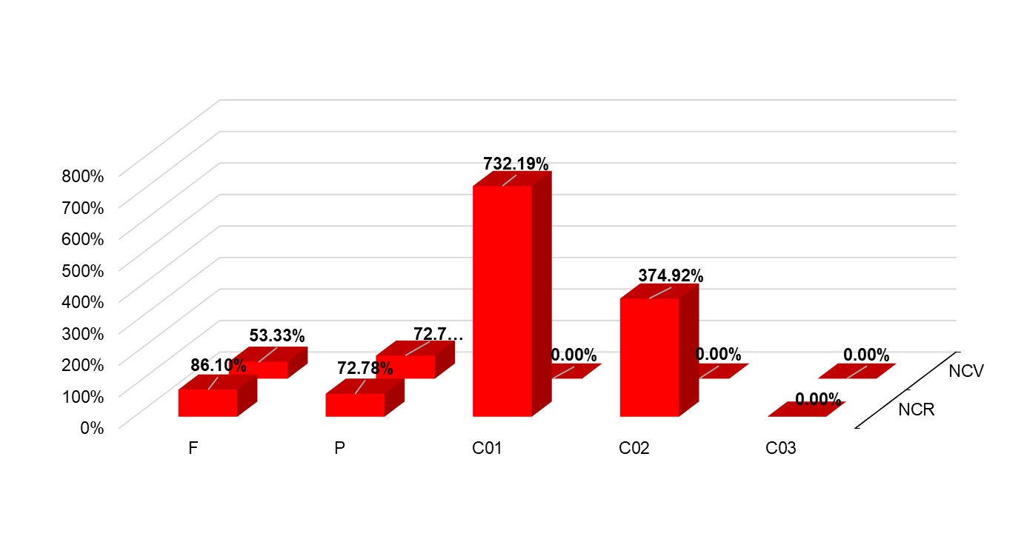

|  |  |
| --- | --- |
| **NCR:** Nivel de Cumplimiento Reportado por el Ente  **NCV:** Nivel de Cumplimiento Verificado por la ASEQROO | Nivel deseable  No alcanzó el resultado programado |
| **Fuente:** Elaborado por la Auditoría Superior del Estado de Quintana Roo (ASEQROO), con base en la información contenida en los Formatos Evaluatorios Programáticos del SIPPRES correspondientes al ejercicio fiscal 2021, y las Fichas Técnicas de los Indicadores del Programa Presupuestario E001 – Protección Civil | |

Derivado del análisis del cumplimiento de los objetivos y metas, y de acuerdo a los parámetros de la semaforización, los 18 indicadores establecidos en el programa presupuestario E001 - Protección Civil, se encuentran en el parámetro rojo de cumplimiento, debido a que, las cifras programadas y ejecutadas fueron capturadas en porcentajes y no en números absolutos, por lo que, no permiten verificar el cumplimiento, así como las variables de los indicadores y el cumplimiento las cifras reportadas en la evidencia.

Se concluye que el programa presupuestario E001 - Protección Civil de la Coordinación Estatal de Protección Civil de Quintana Roo, cuenta con áreas de mejora en la unidad de medida, debido a que la evidencia no representa lo que el indicador pretende medir, (*ejemplo:* Unidad de medida: *Proyecto*; Evidencia presentada: *Ampliaciones presupuestales*), de igual manera, se observan diferencias entre la unidad de medida del medio de verificación y la evidencia presentada.

Derivado del análisis anterior se determinaron las siguientes observaciones:

1. Se constató que el avance y cumplimiento de 4 de 18 objetivos analizados del programa presupuestario *E001 – Protección Civil*, se posicionaron en un parámetro rojo debido a que, a nivel Fin y Propósito presentan el cumplimiento del año 2020 y 2019 respectivamente; y a nivel Actividad se verificó un bajo cumplimiento.
2. Respecto a los 14 objetivos restantes analizados, no se pudo constatar el cumplimiento debido a que, las cifras programadas y ejecutadas fueron capturadas en porcentajes omitiendo los números absolutos, así como se encontró incongruencia en la definición de la unidad de medida del numerador y denominador de los indicadores con lo reflejado en el cumplimiento reportado en la evidencia.
3. Del análisis realizado, se determinó que la Coordinación Estatal de Protección Civil de Quintana Roo presentó debilidad al sustentar con evidencia el nivel de cumplimiento en los Formatos Evaluatorios Programáticos del SIPPRES en todos los niveles correspondientes al programa presupuestario *E001 – Protección Civil*.

**Recomendación de Desempeño.**

La Auditoría Superior del Estado de Quintana Roo recomienda a la Coordinación Estatal de Protección Civil de Quintana Roo lo siguiente:

**21-AEMD-C-012-023-R02-02 Recomendación**

La Coordinación Estatal de Protección Civil de Quintana Roo deberá analizar y realizar las gestiones correspondientes a fin de adecuar el Resumen Narrativo de los niveles Fin y Propósito, de manera que sean congruentes con las funciones sustantivas de la Coordinación, así como para establecer indicadores que sean medibles en el ejercicio que se reporta.

**21-AEMD-C-012-023-R02-03 Recomendación**

La Coordinación Estatal de Protección Civil de Quintana Roo deberá presentar las fichas técnicas de los indicadores correspondientes al primer trimestre del ejercicio fiscal 2023, para verificar las adecuaciones en las variables relacionadas con la definición de metas, unidad de medida y valores absolutos en el numerador y denominador de los indicadores, para la correcta medición del cumplimiento de sus metas y objetivos.

**21-AEMD-C-012-023-R02-04 Recomendación**

La Coordinación Estatal de Protección Civil de Quintana Roo deberá presentar la evidencia de las acciones que estén realizando para la implementación de controles internos, así como las Cédulas de Avance de Cumplimiento de Metas y Objetivos correspondiente al primer trimestre del ejercicio fiscal 2023, con la finalidad de obtener evidencia suficiente, competente y relevante que permita sustentar el cumplimiento de los objetivos y metas de sus programas presupuestarios.

**2.2. Evaluaciones de desempeño.**

**Con observación**

Como componente del Sistema de Evacuación del Desempeño (SED) la evaluación del desempeño de programas presupuestarios a través de indicadores estratégicos y de gestión, busca la mejora de la gestión gubernamental, así como, el establecimiento de metas para el desarrollo, en términos de eficiencia y eficacia, economía y calidad, desde el punto de vista cuantitativo y cualitativo a fin de apoyar la operación del Presupuesto basado en Resultados[20].

La evaluación deberá tender a medir el desempeño de los programas y recursos empleados, en términos de eficiencia y eficacia, economía y calidad, desde el punto de vista cuantitativo y cualitativo a fin de apoyar la operación del Presupuesto basado en Resultados[21].

En la evaluación del gasto público operativo se considerará el logro de los objetivos, el cumplimiento de las metas establecidas en el Plan Estatal de Desarrollo y sus programas y el análisis de los efectos económicos que originen las inversiones realizadas por las entidades y dependencias del gobierno del Estado[22].

Internamente las entidades y las dependencias del Ejecutivo deberán evaluar en forma permanente sus programas con objeto de mejorar la eficiencia y eficacia de la utilización de los recursos empleados y controlar los avances y desviaciones, a fin de instrumentar con oportunidad las medidas correctivas que racionalicen la aplicación del gasto[23].

Las Entidades de la Administración Pública Estatal y Municipal, tienen como atribución contribuir con la evaluación del desempeño de sus respectivos Programas Presupuestarios, así como, los resultados de su ejecución comparándolos con los objetivos y metas de los Programas de Desarrollo, de acuerdo con los criterios establecidos en el Sistema de Evaluación del Desempeño[24].

En atención al marco normativo que regula el quehacer de la Coordinación Estatal de Protección Civil de Quintana Roo, se constató que cuenta con funciones sustantivas que facultan la implementación de las evaluaciones de desempeño de sus programas presupuestarios, para el seguimiento de los objetivos y metas, como se muestra a continuación:

**Imagen 15.** Marco normativo de evaluaciones de desempeño.

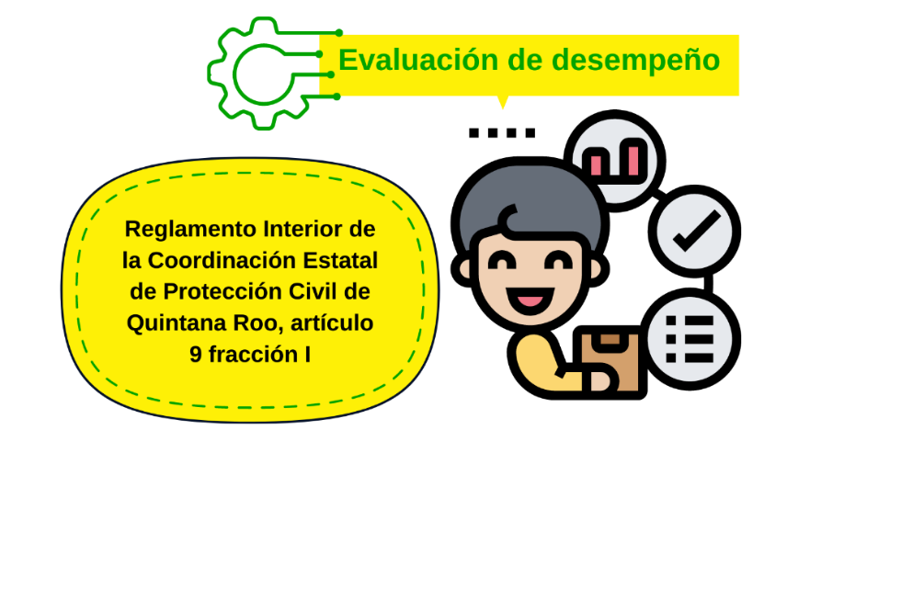

Durante la visita de campo la Coordinación Estatal de Protección Civil de Quintana Roo, manifestó que durante el ejercicio fiscal 2021 no se implementaron evaluaciones de desempeño internas o externas para el seguimiento y monitoreo del cumplimiento de objetivos y metas, de sus programas presupuestarios aprobados en el Presupuesto de Egresos del Gobierno del Estado de Quintana Roo.

**Imagen 16.** Evaluaciones Internas y/o Externas de Desempeño.

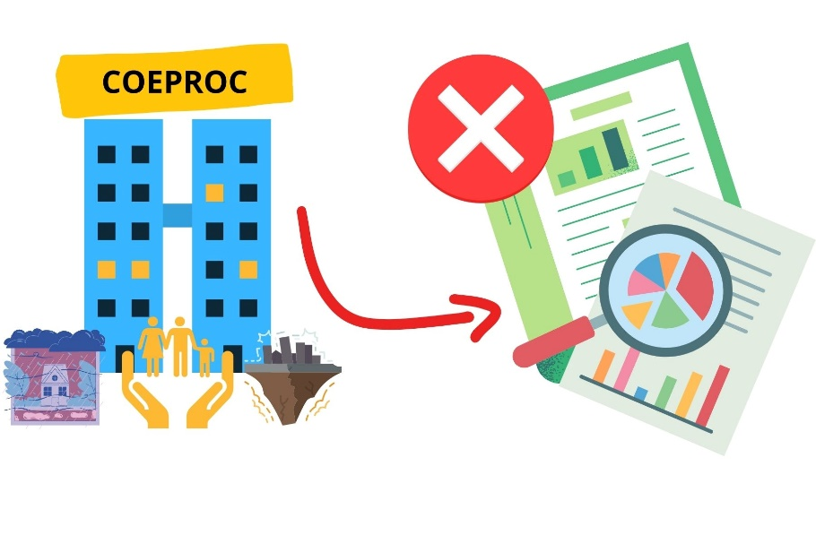

Derivado del análisis anterior, se determinó la siguiente observación:

1. La Coordinación Estatal de Protección Civil de Quintana Roo, presentó debilidades en la implementación de evaluaciones de desempeño internas o externas para el seguimiento de objetivos y metas de sus programas presupuestarios del ejercicio fiscal 2021.

**Recomendación de Desempeño.**

La Auditoría Superior del Estado de Quintana Roo recomienda a la Coordinación Estatal de Protección Civil de Quintana Roo lo siguiente:

**21-AEMD-C-012-023-R02-05 Recomendación**

La Coordinación Estatal de Protección Civil de Quintana Roo deberá presentar la evidencia de las acciones que están llevando a cabo para la implementación de las evaluaciones de desempeño internas para el seguimiento de objetivos y metas de sus programas presupuestarios 2022, por lo tanto, la observación queda en **seguimiento**.

Con motivo de la reunión de trabajo efectuada para la presentación de resultados finales de auditoría y observaciones preliminares, la Coordinación Estatal de Protección Civil de Quintana Roo, estableció como fecha compromiso para atención a las recomendaciones 21-AEMD-C-012-023-R02-02, 21-AEMD-C-012-023-R02-03, 21-AEMD-C-012-023-R02-05 el 28 de abril de 2023; y la recomendación 21-AEMD-C-012-023-R02-04 el 15 de diciembre de 2022. Por lo antes expuesto la atención a las recomendaciones de desempeño quedan en **seguimiento**.

**Normatividad relacionada con las observaciones.**

Constitución Política de los Estados Unidos Mexicanos, artículo 134.

Constitución Política del Estado Libre y Soberano de Quintana Roo, artículo 166.

Ley Federal de Presupuesto y Responsabilidad Hacendaria, artículos 110 y 111.

Ley de Disciplina Financiera de las Entidades Federativas y los Municipios, artículo 5 fracción I.

Ley General de Contabilidad Gubernamental, artículo 54.

Ley de Presupuesto y Gasto Público del Estado de Quintana Roo, artículos 63, 65 y 67.

Ley de Planeación para el Desarrollo del Estado de Quintana Roo, artículo 36 fracción XI.

Lineamientos para la Construcción y Diseño de Indicadores de Desempeño mediante la Metodología de Marco Lógico, numeral Quinto y Sexto.

Guía para el Diseño de la Matriz de Indicadores para Resultados (SHCP).

**Resultado Número 3.**

**Eficiencia.**

**3. Cumplimiento de funciones sustantivas.**

**3.1 Funciones administrativas y en situación de normalidad.**

**Con observaciones.**

El principio fundamental de la Protección Civil es la salvaguarda de la vida, integridad y salud de las personas, así como sus bienes, la infraestructura, la planta productiva y el medio ambiente[25].

Mediante la expedición de la Ley General de Protección Civil por parte del Ejecutivo Federal, se estableció en su artículo 17, que las Unidades de Protección Civil de las entidades deberán constituirse con un nivel no menor a Dirección General y de acuerdo a la legislación aplicable, deberán contar con autonomía administrativa, financiera, de operación y gestión, dependiente de la Secretaría de Gobierno Estatal.[26]

En acatamiento a este mandato, el Ejecutivo Estatal, publica el 26 de octubre de 2012 en el Periódico Oficial del Estado de Quintana Roo, el Decreto número 147 que, entre sus reformas y adiciones, en su artículo 30 establece que la Coordinación Estatal de Protección Civil formará parte de la Secretaría de Gobierno como órgano desconcentrado.

Para el funcionamiento de la Coordinación Estatal de Protección Civil, es necesario precisar el ámbito de competencia de cada una de las acciones que debe llevar a cabo tales como establecer, promover, coordinar y realizar, en su caso, las acciones de prevención y las de auxilio y recuperación inicial y vuelta a la normalidad, para evitar, mitigar o atender, los efectos destructivos de las calamidades que eventualmente ocurran en el Estado.[27]

Tal como lo menciona el artículo 33 de la Ley de Protección Civil del Estado de Quintana Roo, la Coordinación Estatal tendrá a su cargo funciones de tipo administrativo, así como específicas en situaciones de normalidad, emergencia y recuperación.

Mediante oficio de solicitud de información adicional número ASEQROO/ASE/AEMD/0361/03/2022 de fecha 07 de marzo de 2022, la Auditoría Superior del Estado de Quintana Roo solicitó a la Coordinación Estatal de Protección Civil de Quintana Roo la evidencia de las acciones desarrolladas en cumplimiento de las funciones sustantivas administrativas y en situación de normalidad, correspondientes al ejercicio fiscal 2021. Al respecto, el ente público proporcionó la información solicitada mediante el oficio número SEGOB/COEPROC/DC/005/2022 de fecha 18 de marzo de 2022.

En función de la revisión y análisis del cumplimiento de las acciones que desarrolla la Coordinación Estatal de Protección Civil de Quintana Roo, en atención a la prevención y atención de fenómenos perturbadores con la finalidad de garantizar a la población el resguardo de su vida, su patrimonio y entorno[28], se procedió a seleccionar funciones sustantivas que le corresponden directamente, de acuerdo con el artículo 34 y 35 de la *Ley de Protección Civil del Estado de Quintana Roo*, por lo que, se obtuvieron los siguientes resultados:

**Tabla 6.** Cumplimiento de funciones sustantivas administrativas de acuerdo con la normatividad aplicable.

| **Ley de Protección Civil del Estado de Quintana Roo** | **Cumplimiento** |
| --- | --- |
| **Artículo 34.-** En materia administrativa, corresponde al titular de la Coordinación Estatal, las siguientes atribuciones: | |
| **VII.** Publicar el informe anual sobre el desempeño de las funciones de la Coordinación Estatal. | ❒ |
| **VIII.** Recabar información y elementos estadísticos sobre las funciones de la Coordinación Estatal, para mejorar su desempeño. |  |
| **IX.** Extender la certificación que corresponda, en los términos reglamentarios, a los grupos voluntarios. | ❒ |
| **X.** Recibir y tramitar las denuncias ciudadanas o quejas civiles a que se refiere la presente ley. | ❒ |
| **Fuente:** Elaborado por la ASEQROO con base en la información proporcionada por la Coordinación Estatal de Protección Civil de Quintana Roo. | |

En relación con la tabla anterior, a continuación, se describe detalladamente la evidencia presentada por la Coordinación Estatal de Protección Civil de Quintana Roo para determinar su cumplimiento de las acciones que la *Ley de Protección Civil del Estado de Quintana Roo* le atribuye realizar como parte de sus funciones administrativas.

Par el cumplimiento de la *fracción VII publicar el informe anual sobre el desempeño de las funciones de la Coordinación Estatal*, se constató que la Coordinación Estatal de Protección Civil de Quintana Roo elaboró el informe anual de actividades realizadas durante el año 2021, el cual contiene información sobre los sistemas tropicales que evolucionaron durante la temporada de lluvias y ciclones tropicales, acciones realizadas para la atención de la pandemia Covid-19, acciones realizadas para la atención de incendios forestales, así como acciones de la gestión integral de riesgos. Sin embargo, no cuenta con firmas y no se encuentra publicado en su página oficial de internet.

Para el cumplimiento de la *fracción VIII* *recabar información y elementos estadísticos sobre las funciones de la Coordinación Estatal, para mejorar su desempeño*, se constató que la Coordinación Estatal de Protección Civil de Quintana Roo cuenta con el Sistema de Información Estadística en el cual, a través de la SEFIPLAN[29], recaba información mensual relacionada a los fenómenos hidrometeorológicos, incendios forestales por municipio y superficies afectadas (hectáreas), de igual manera, el ente público presentó el listado de los refugios temporales por tipo y capacidad, así como, un listado del total de refugios que se encuentran en los diferentes municipios del Estado.

**Imagen 17.** Estadísticas de fenómenos hidrometeorológicos del 2° semestre del 2021.

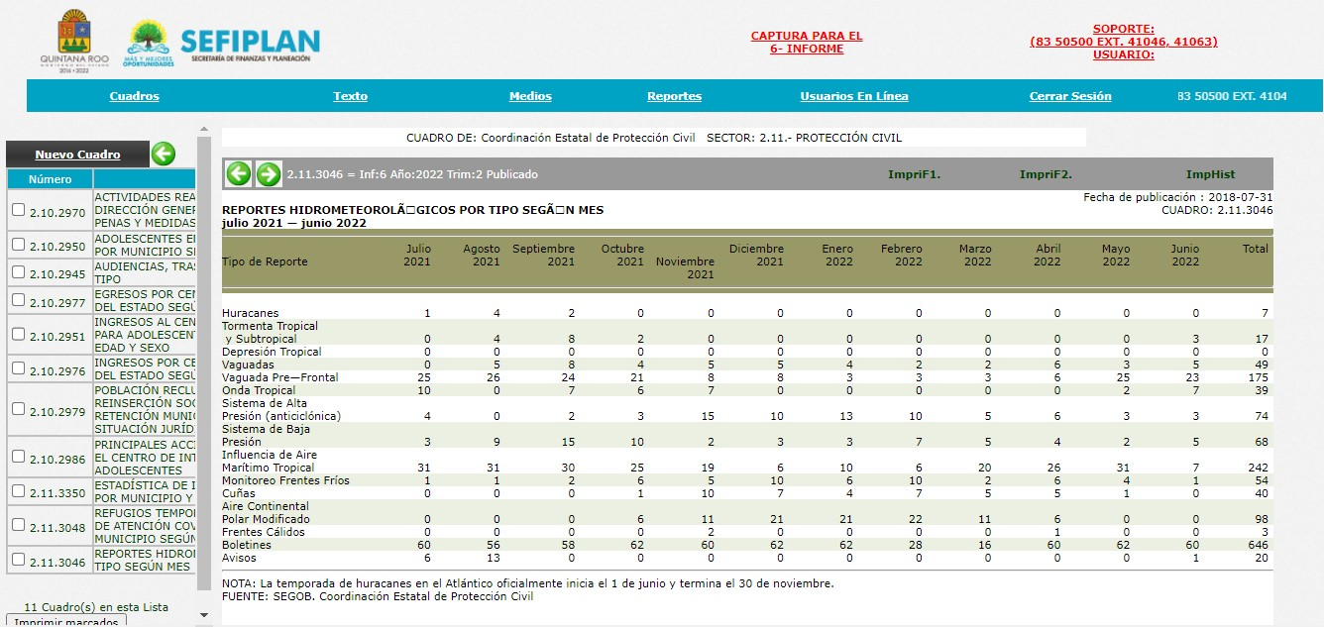

**Imagen 18.** Estadísticas de incendios reportados en el 2° semestre del 2021.

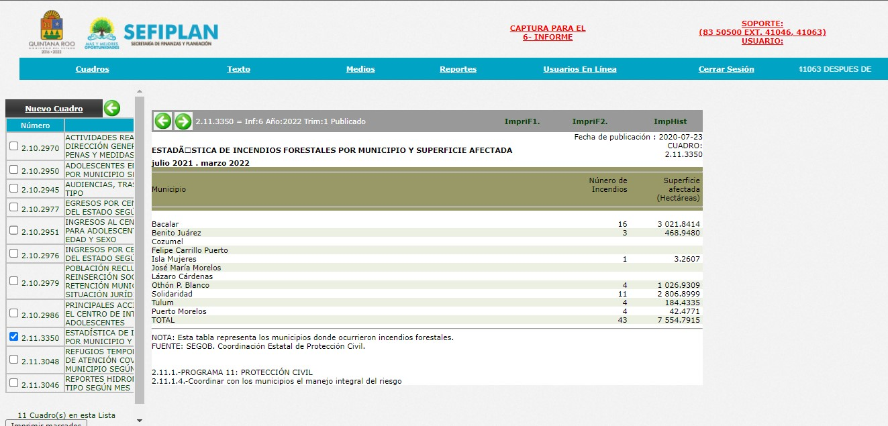

De acuerdo con la *fracción* *IX* que debe *extender la certificación que corresponda, en los términos reglamentarios, a los grupos voluntarios*, en ente público informó mediante una tarjeta informativa que debido a la contingencia sanitaria causada por el COVID-19, durante el ejercicio fiscal 2021 no se contaron con registros de grupos voluntarios, por lo tanto, no se emitieron certificaciones al respecto.

En atención a la *fracción X* que debe *recibir y tramitar las denuncias ciudadanas o quejas civiles a que se refiere la presente ley;* mediante una tarjeta informativa la Coordinación Estatal de Protección Civil de Quintana Roo, manifiesta que, debido a la contingencia sanitaria causada por el COVID-19 no se registraron denuncias ciudadanas o quejas civiles relacionadas a hechos y actos en situaciones de riesgo en materia de protección civil, durante el ejercicio fiscal 2021, sin embargo, no se pudo constatar el mecanismo en que se reciben y se tramitan las denuncias ciudadanas.

Debido a lo anterior, se verificó la Ley de Protección Civil del Estado de Quintana Roo en la que se encontró que el municipio es el que debe dar respuesta a los desastres naturales que se presentan en el Estado, sin embargo, la Ley no menciona otro responsable de atender las denuncias o quejas civiles referentes a protección civil.

**Imagen 19.** Cumplimiento de las fracciones IX y X del artículo 34 de Ley de Protección Civil del Estado de Quintana Roo.

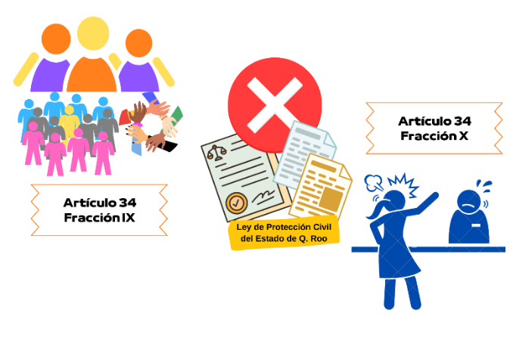

**Tabla 7.** Cumplimiento de funciones sustantivas en Situación de Normalidad de acuerdo con la normatividad aplicable.

| **Ley de Protección Civil del Estado de Quintana Roo** | **Cumplimiento** |
| --- | --- |
| **Artículo 35.-** En situaciones de normalidad, corresponde al titular de la Coordinación Estatal, las siguientes atribuciones: | |
| **I.** Identificar y diagnosticar los riesgos a los que está expuesto el Estado y elaborar el Atlas de Riesgos. | **Analizado en el Resultado 2 Metas y Objetivos** |
| **II.** Elaborar, instrumentar, operar y coordinar el Programa Estatal de Protección Civil. | ❒ |
| **III.** Elaborar los Programas Especiales y Regionales de Protección Civil. |  |
| **IV.** Informar al Consejo sobre su funcionamiento y avances. | ❒ |
| **V.** Establecer y mantener la adecuada coordinación con las dependencias municipales, entidades, instituciones y organismos de los sectores público, social y privado involucrados en tareas de protección civil. |  |
| **VI.** Promover la integración y participación de grupos voluntarios en el Sistema Estatal. | **Analizado en el Resultado 2 Metas y Objetivos** |
| **VII.** Promover el establecimiento de las unidades internas y programas de protección civil respectivos en las dependencias y entidades estatales, instituciones y organismos de los sectores social y privado, en los que haya afluencia de público. | ❒ |
| **VIII.** Expedir el diagnóstico de riesgo relativo a la construcción de inmuebles destinados para uso público. |  |
| **IX.** Establecer un sistema de información que comprenda los directorios de personas, dependencias, entidades, organismos e instituciones, los inventarios de recursos humanos y materiales disponibles en caso de emergencia, así como mapas de riesgos y archivos históricos sobre desastres ocurridos en el Estado. |  |
| **X.** Establecer un sistema de comunicación con organismos especializados que realicen acciones de monitoreo para vigilar permanentemente la posible ocurrencia de fenómenos destructivos. |  |
| **XI.** Fomentar en la población la creación de una cultura de protección civil, mediante la realización de eventos y campañas permanentes de difusión y concientización, a través de los medios masivos de comunicación. | **Analizado en el Resultado 2 Metas y Objetivos** |
| **XII.** Practicar inspecciones, por sí o a través de las Dependencias Municipales competentes, a fin de vigilar el cumplimiento de las disposiciones en la materia así como imponer sanciones ante la violación de las mismas u ordenar la realización de medidas de seguridad. | ❒ |
| **XIII.** Promover la realización de cursos, ejercicios y simulacros que permitan mejorar la capacidad de respuesta de los participantes en los Sistemas Estatal y Municipales de Protección Civil. |  |
| **Fuente:** Elaborado por la ASEQROO con base en la información proporcionada por la Coordinación Estatal de Protección Civil de Quintana Roo. | |

En cumplimiento con la *fracción II* *elaborar, instrumentar, operar y coordinar el Programa Estatal de Protección Civil,* conforme a lo previsto en el art 35 de la Ley[30], el ente público presentó mediante visita de campo el Programa Estatal de Protección Civil 2017-2022, que define objetivos, estrategias y líneas de acción relacionadas a la prevención y atención de desastres naturales para el desarrollo de políticas públicas orientada al beneficio social, sin embargo, el Programa Estatal[31] no se encuentra aprobado y publicado por el Consejo Estatal de Protección Civil, para dar formalidad a su instrumentación y operación conforme a lo establecido en el artículo 20 fracción II de la Ley Estatal de Protección Civil del Estado de Quintana Roo.

Asimismo, conforme a los artículos 49 y 50 de la Ley, el Programa deberá contener los antecedentes históricos de los desastres, identificación de los riesgos a los que está expuesto el Estado, la definición de los objetivos del programa, los subprogramas con sus respectivas estrategias, líneas de acción y metas, la estimación de los recursos financieros y los mecanismos para su control y evaluación, presentando debilidad en los apartados *subprogramas con sus respectivas estrategias, líneas de acción y metas* y *mecanismos para su control y evaluación* debido a que no se encuentran contemplados.

Respecto al cumplimiento de la *fracción III elaborar los programas especiales y regionales de protección civil*, se entregaron los Programas Especiales 2021 de Fenómenos Hidrometeorológicos y Ciclones Tropicales; de Desfiles Conmemorativos y Festejos Patrios; de Semana Santa; de Incendios Forestales; y de la Temporada Invernal, dentro de los cuales se describen las acciones de cada programa especial, las medidas de seguridad para asentamientos humanos ubicados en zonas de alto riesgo, los elementos de la reducción de riesgo, el manejo de la emergencia o contingencia, así como las acciones para la vuelta a la normalidad.

En cumplimiento con la *fracción IV informar al consejo sobre el funcionamiento y avances del Programa Estatal de Protección Civil*, el ente público manifiesta que durante el año 2021 no se realizó la instalación del Consejo Estatal de Protección Civil, no obstante, presentó como evidencia el Acta de la Primera Sesión Extraordinaria del Consejo Estatal de Protección Civil e Instalación del Comité Transitorio de Enlace para la Atención de la Emergencia del Fenómeno Sanitario-Ecológico Covid-19 (Coronavirus) con fecha de 02 de marzo de 2020, sin embargo, no cuenta con la firma de los asistentes, así como la lista de asistencia de los miembros del Consejo, por lo que no hay reportes de avances del Programa Estatal de Protección Civil.

En observancia con la *fracción V* *Establecer coordinación con dependencias de los sectores público y privado involucrados en las tareas de protección civil*, la Coordinación Estatal de Protección Civil de Quintana Roo hizo entrega de los convenios establecidos, durante el ejercicio fiscal 2021, con la Comisión Nacional Forestal (CONAFOR), Universidad de Quintana Roo (UQROO), la empresa VIP Servicios Aéreos Ejecutivos S.A. de C.V. (VIP SAESA) y el Comité de Damas Voluntarias de la Cámara Mexicana de la Industria de la Construcción (CMIC) Quintana Roo, en temas de *coordinación para el manejo del fuego fortaleciendo el Programa de Manejo del Fuego en el Estado de Quintana Roo; de colaboración académica, científica y cultural en materia de protección civil; de conjuntar acciones y recursos para la atención del fenómeno perturbador químico-tecnológico identificado como el “El incendio de Pucté”; y de acciones de colaboración para proporcionar asesoría técnica y difusión en materia de protección civil*, en los cuales la COEPROC y los organismos mencionados se comprometen a realizar acciones en favor de la protección civil y la salvaguarda de las personas, su integridad y entorno.

**Imagen 20.** Convenios firmados por la COEPROC.



En cumplimiento con la *fracción VII* la cual menciona que deben *promover los programas internos de protección civil de los sectores público y privado*, la Coordinación Estatal de Protección Civil de Quintana Roo manifestó no haber realizado la promoción del establecimiento de las unidades internas, así como de los programas de protección civil debido a que, por la contingencia sanitaria causada por el COVID-19 durante el año 2021, los trabajadores del sector público no se encontraban en los centros de trabajo, por lo tanto, no se emitieron estas promociones.

En lo concerniente al cumplimiento de *la fracción VIII* que menciona que deben *expedir diagnósticos relativos a la construcción de inmuebles*, la COEPROC hizo entrega de 6 diagnósticos de riesgos a la Secretaría de Finanzas y Planeación, Secretaría de Turismo, Subdelegación del Instituto Mexicano del Seguro Social: Chetumal (IMSS), Instituto Electoral de Quintana Roo (IEQROO) y Tribunal de Justicia Administrativa del Estado de Quintana Roo, los cuales solicitaron el apoyo de la Coordinación de Protección Civil para realizar los diagnósticos. Estos documentos contienen evidencia fotográfica de la situación del inmueble, observaciones y recomendaciones, y en su caso, recomendaciones urgentes a realizar, esto con el fin de contar con las mejores condiciones posibles y aplicar las medidas y acciones necesarias para salvaguardar la vida e integridad de la población.

**Imagen 21.** Convenios firmados por la COEPROC.



En observancia del cumplimiento de la fracción IX la cual menciona que deben de establecer un sistema de información que comprenda los directorios de personas, dependencias, entidades, organismos e instituciones, los inventarios de recursos humanos y materiales disponibles en caso de emergencia, así como mapas de riesgos y archivos históricos sobre desastres ocurridos en el Estado, la Coordinación Estatal hizo entrega del Directorio del Comité Estatal de Emergencias 2021, en el cual se encuentran los funcionarios responsables por dependencia y los medios para localizarlos.

Asimismo, se entregaron los Programas Especiales 2021 de Fenómenos Hidrometeorológicos y Ciclones Tropicales; de Desfiles Conmemorativos y Festejos Patrios; de Semana Santa; de Incendios Forestales; y de la Temporada Invernal, en los cuales se encuentran los directorios e inventarios de recursos materiales disponibles para cada tipo de riesgo o eventualidad climatológica que se pueda presentar. Del mismo modo, el ente público presentó el Atlas de Riesgos, haciendo una demostración de su funcionalidad.

En cumplimiento con la *fracción X* que indica que deben *establecer un sistema de comunicación con organismos especializados que realicen acciones de monitoreo para vigilar permanentemente los fenómenos destructivos,* durante la visita de campo, la COEPROC informó que a través de los Boletines Meteorológicos realizados con base en la valoración y análisis de la información meteorológica en general realizada y lo relativo a los pronósticos del Servicio Meteorológico Nacional, efectúa un monitoreo constante de los fenómenos perturbadores. Se verificó con un muestreo de Boletines emitidos durante el ejercicio fiscal 2021, debido a que, por causa de un desperfecto ocasionado en el servidor informático operado por la Secretaría de Gobierno, la información respecto a los boletines presentó pérdidas significativas. Así mismo se detectó que existe un solo especialista para realizar esta función, por lo que, de no estar presente, la Coordinación presenta una debilidad para emitir una información oportuna. Del mismo modo, se constató que el ente público difunde diariamente Boletines Meteorológicos y Alertas a través de su página oficial de la Coordinación Estatal <https://qroo.gob.mx/coeproc/> y redes sociales como Facebook <https://www.facebook.com/Coordinacion-Estatal-de-Proteccion-Civil-Quintana-Roo-236425840062787>.

**Imagen 22.** Boletines meteorológicos 2021.

|  |  |
| --- | --- |
|  |  |

En cumplimiento de la *fracción XII* en la cual establece que debe *practicar inspecciones a fin de vigilar el cumplimiento de las disposiciones en la materia, así como imponer sanciones ante la violación de las misas u ordenar la realización de medidas de seguridad*, mediante una tarjeta informativa la Coordinación Estatal de Protección Civil de Quintana Roo manifiesta que, debido a la contingencia sanitaria causada por el COVID-19, no se practicaron inspecciones y no se impusieron sanciones, durante el año 2021, destinadas a la regulación, detección, prevención, mitigación y demás relacionadas con la protección civil.

**Imagen 23.** Cumplimiento de la fracción XII.

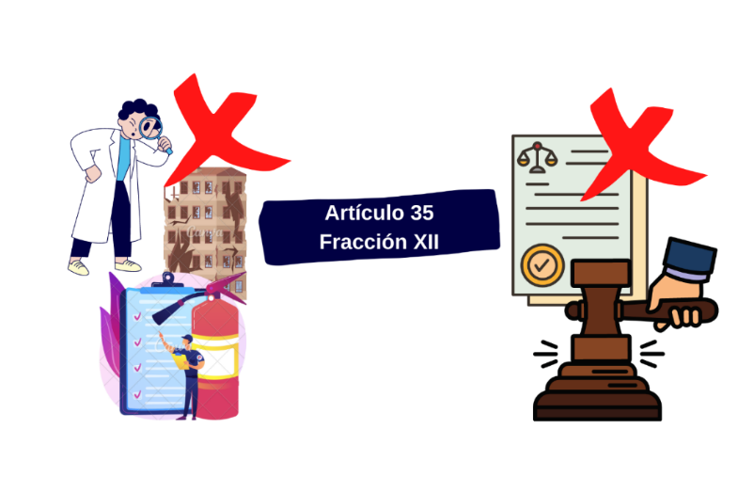

En observancia de la *fracción XIII* que indica que debe *promover la realización de cursos, ejercicios y simulacros que permitan mejorar la capacidad de respuesta*, la Coordinación Estatal de Protección Civil de Quintana Roo, realizó la invitación por medio de oficio con número SEGOB/COEPROC/DC/055/2021 de fecha 29 de abril de 2021 a los 11 municipios del Estado para la realización del Primer Simulacro Nacional 2021 con fecha 19 de mayo de 2021, con la finalidad de implementar las acciones y mecanismos necesarios a fin de evitar o mitigar su impacto destructivo sobre las personas, bienes e infraestructura ante la ocurrencia de un sismo. Del mismo modo, se realizaron cursos de capacitación en materia de *Señales y Avisos de Protección Civil*; *Plan Familiar de Protección Civil;* *Conceptos básicos de Protección Civil; Importancia del Programa Interno de Protección Civil; Sistema de Alerta Temprana para Ciclones Tropicales; Brigadas Básicas de Protección Civil; Evacuación de inmuebles y Uso y manejo de extintores; Guía Práctica para la realización de Simulacros; Primeros Auxilios y Evacuación así como Plan de Continuidad de Operaciones* dirigidos a dependencias de gobierno, escuelas de educación media y superior y empresas del sector turístico.

**Imagen 24.** Cumplimiento de la fracción XIII.

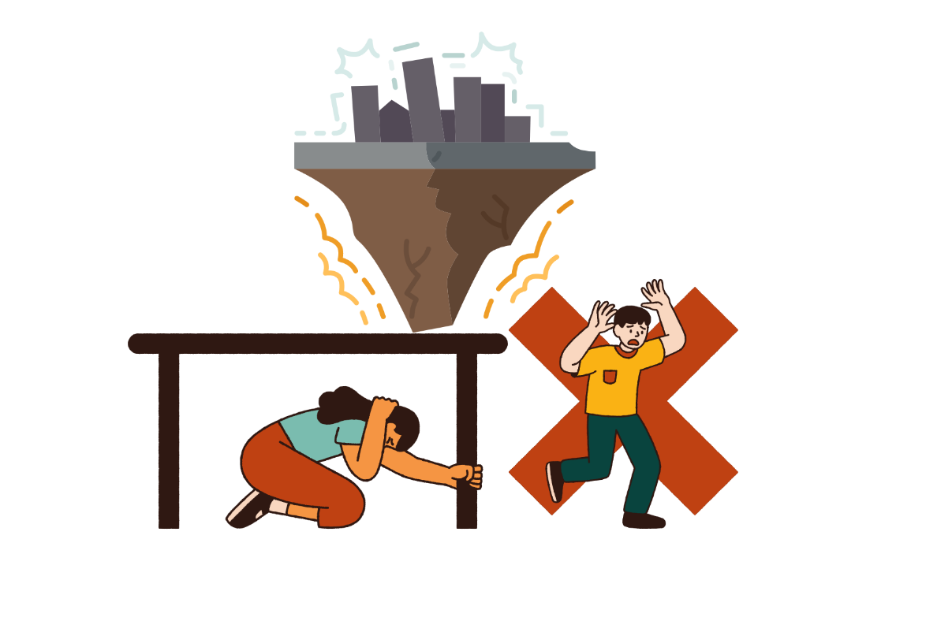

Derivado del análisis anterior, se determinaron las siguientes observaciones:

1. Se corroboró que la Coordinación Estatal de Protección Civil de Quintana Roo, presentó debilidades en las funciones sustantivas administrativas, debido a que, el Informe Anual relacionado al desempeño de las actividades de la Coordinación Estatal de Protección Civil de Quintana Roo no se encuentra publicado en la página oficial. Asimismo, durante el ejercicio fiscal 2021 no se contaron con registros de grupos voluntarios, por lo que no se emitieron certificaciones al respecto y no recibieron denuncias ciudadanas o quejas civiles relacionadas a hechos y/o actos en situación de riesgo en materia de protección civil, por lo que no se pudo constatar el mecanismo en el que se reciben y tramitan las denuncias.
2. La Coordinación Estatal de Protección Civil de Quintana Roo presentó debilidades en la elaboración, aprobación, instrumentación y publicación del Programa Estatal de Protección Civil 2017-2022 debido a que, no se elaboró conforme a la Ley, no se aprobó y publicó por el Consejo Estatal de Protección Civil, así como, no se instrumentó su cumplimiento.
3. Se observó que la Coordinación Estatal de Protección Civil de Quintana Roo no presentó la evidencia suficiente correspondiente a la instalación del Consejo Estatal de Protección Civil.
4. La Coordinación Estatal de Protección Civil de Quintana Roo presenta áreas de oportunidad en cuanto a la promoción de los programas internos de protección civil en los sectores público y privado, así como en la práctica de las inspecciones destinadas a la regulación, detección, prevención y mitigación relacionada con la protección civil, debido a que la contingencia sanitaria causada por el COVID-19, durante el 2021 los trabajadores del sector público no se encontraban en los centros de trabajo.

**Recomendación de Desempeño.**

La Auditoría Superior del Estado de Quintana Roo recomienda a la Coordinación Estatal de Protección Civil de Quintana Roo lo siguiente:

**21-AEMD-C-012-023-R03-06 Recomendación**

La Coordinación Estatal de Protección Civil de Quintana Roo deberá elaborar y publicar el Informe Anual de Actividades correspondiente al ejercicio fiscal 2022; implementar un sistema para el registro oportuno de los grupos voluntarios de prevención y auxilio en casos de desastre, así como establecer los lineamientos adecuados para la función específica de recibir y tramitar las denuncias y quejas civiles con el fin de dar cumplimiento a las demandas de la ciudadanía, por lo que deberá presentar como evidencia la aprobación y publicación de dichos mecanismos y procedimientos.

**21-AEMD-C-012-023-R03-07 Recomendación**

La Coordinación Estatal de Protección Civil de Quintana Roo deberá realizar las gestiones correspondientes para la elaboración y aprobación del Programa Estatal de Protección Civil en cumplimiento con los artículos 49 y 50 de la Ley de Protección Civil del Estado de Quintana Roo y presentar como evidencia el Programa Estatal de Protección Civil 2022-2027 actualizado a los objetivos del Programa Estatal de Desarrollo 2022-2027 así como su aprobación y publicación por parte del Consejo Estatal de Protección Civil.

**21-AEMD-C-012-023-R03-08 Recomendación**

La Coordinación Estatal de Protección Civil de Quintana Roo deberá presentar la evidencia suficiente y correspondiente a la instalación del Consejo Estatal de Protección Civil 2022-2027.

**21-AEMD-C-012-023-R03-09 Recomendación**

La Coordinación Estatal de Protección Civil de Quintana Roo deberá presentar la evidencia de las acciones implementadas para la promoción de los programas internos de protección civil de los sectores público y privado, así como, evidencia de las visitas y operativos de inspección en materia de protección civil a fin de vigilar el cumplimiento de las disposiciones en la materia, reducir y prevenir los riesgos de desastres, para salvaguardar la vida, integridad y salud de las personas.

Con motivo de la reunión de trabajo efectuada para la presentación de resultados finales de auditoría y observaciones preliminares, la Coordinación Estatal de Protección Civil de Quintana Roo, estableció como fecha compromiso para atención a la recomendación 21-AEMD-C-012-023-R03-06 el 15 de marzo de 2023; la recomendación 21-AEMD-C-012-023-R03-07 el 28 de abril de 2023 y las recomendaciones 21-AEMD-C-012-023-R03-08 y 21-AEMD-C-012-023-R03-09 el 15 de diciembre de 2022. Por lo antes expuesto la atención a las recomendaciones de desempeño quedan en **seguimiento**.

**Normatividad relacionada con las observaciones.**

Ley de Protección Civil del Estado de Quintana Roo, artículo 17, artículo 20 fracciones II y III, artículo 34 fracciones IX y X; y artículo 35 fracciones IV, VII y XII, artículo 108.

Reglamento Interior de la Coordinación Estatal de Protección Civil de Quintana Roo, artículo 8 fracciones II, III, VII, XIX, XXIV y XXV.

**Resultado Número 4.**

**Eficacia.**

**4. Control Interno.**

**4.1 Marco Normativo.**

**Con observaciones.**

Los Entes públicos[32] están obligados a crear y mantener condiciones estructurales y normativas que permitan el adecuado funcionamiento del Estado en su conjunto, y la actuación ética y responsable de cada servidor público[33], así como los Servidores Públicos deben actuar conforme a lo que las leyes, reglamentos y demás disposiciones jurídicas les atribuyen a su empleo, cargo o comisión, por lo que deben conocer y cumplir las disposiciones que regulan el ejercicio de sus funciones, facultades y atribuciones orientadas al logro de los resultados, procurando en todo momento un mejor desempeño de sus funciones a fin de alcanzar las metas institucionales según sus responsabilidades [34].

En materia administrativa, corresponde al titular de la Coordinación Estatal la atribución siguiente:

* Presentar a consideración del Consejo el Manual de Organización General y los correspondientes de Procedimientos y Servicios al Público de la Coordinación Estatal.[35]

Por su parte, la Actualización del Plan Estatal de Desarrollo del Estado de Quintana Roo 2016-2022 (PED) menciona como parte de sus objetivos particulares del Modelo Integral de Gobierno el transitar de la administración pública tradicional basada en la programación de procesos a la nueva gestión pública gerencial orientada a resultados.

La Metodología de Presupuesto con base en Resultados que aplicará el presente gobierno a través del Plan Estatal de Desarrollo propone enfrentar la asignación irracional e inercial del gasto público[36]. Destacan los avances realizados en materia de programación y evaluación en los que se detectan áreas de oportunidad de acuerdo con los nuevos lineamientos para la asignación, la clasificación y el ejercicio de los recursos públicos a fin de sustituir los Programas Operativos Anuales (POA).

El año 2017 se caracterizó por el inicio de un cambio radical al migrar de un modelo tradicional al nuevo modelo basado en resultados, lo que derivó en acciones intensivas al interior del gobierno del estado como la “actualización del marco jurídico en concordancia con las necesidades reales de nuestro estado, que permitiera la apertura al cambio de modelo”. Lo anterior está contemplado en la línea de acción 4 del Programa 17 el cual menciona el consolidar el proceso de modernización del marco jurídico y administrativo y de control interno estatal que fortalezca la actuación de las instituciones públicas, el desarrollo de los sectores productivos y favorezcan la convivencia armónica entre los ciudadanos, mientras que el Programa 19 menciona como objetivo el consolidar la Gestión para Resultados como un modelo de cultura organizacional, directiva y de gestión que permita la creación de valor público en la administración pública estatal, y como estrategia el fortalecer la implementación del Presupuesto basado en Resultados y el Sistema de Evaluación del Desempeño al interior de la administración pública estatal, para mejorar la calidad del gasto público y promover una adecuada rendición de cuentas.

Por tal motivo, como línea de acción se establece el actualizar el marco normativo y de operación presupuestal-financiera de la administración pública estatal con base en los principios establecidos en la Ley de Disciplina Financiera de las Entidades y Municipios[37].

Con motivo de fiscalizar el control interno de la Coordinación Estatal de Protección Civil de Quintana Roo (COEPROC), la Auditoría Superior del Estado de Quintana Roo (ASEQROO) solicitó mediante oficio número ASEQROO/ASE/ AEMD/0361/03/2022 de fecha 07 de marzo de 2022, de los documentos normativos institucionales que regulan su organización y funcionamiento interno; al respecto, se analizó para verificar que el ente cuente con Estructura Orgánica, Reglamento Interior, Manual de Procedimientos y Manual de Organización debidamente aprobados, por su parte, la COEQPROC, proporcionó información a través del oficio SEGOB/COEPROC/DC/005/2022 de fecha 18 de marzo de 2022, la cual fue analizada obteniendo lo siguiente:

**Imagen 25.** Marco Normativo de la COEPROC.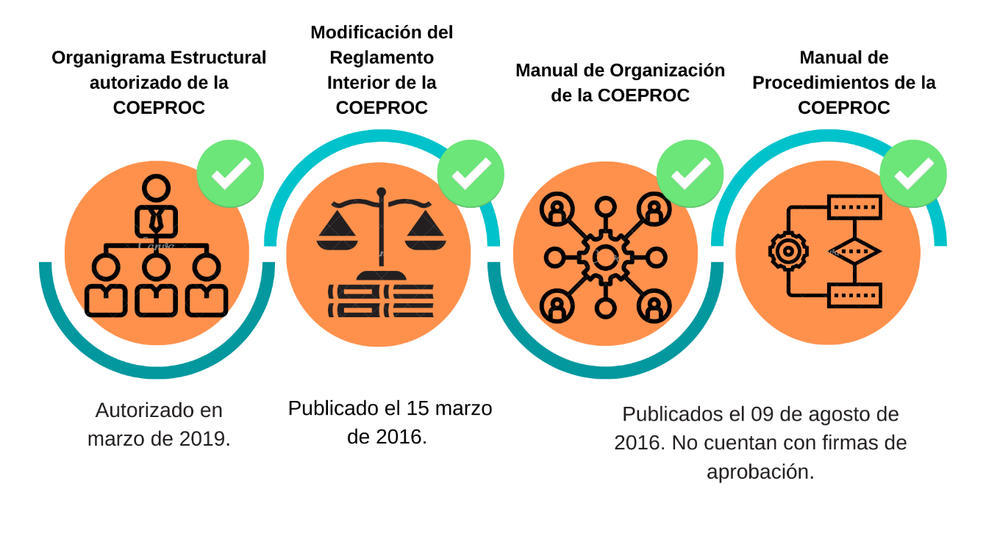

**Fuente:** Elaborado por la ASEQROO con base en la normatividad de la Coordinación Estatal de Protección Civil.

Se constató que para su funcionamiento, la Coordinación Estatal de Protección Civil cuenta con la Ley de Protección Civil del Estado de Quintana Roo, el Reglamento Interior del COEPROC[38], Manuales de Organización y de Procedimientos de la COEPROC y su Organigrama Estructural, documentos con los que rige su actuación y han desarrollado las actividades sustantivas durante el ejercicio fiscal 2021, y de los cuales, únicamente el Organigrama Estructural y el Reglamento Interior se encuentran debidamente firmados como constancia de su aprobación.

Para constatar que las Unidades Administrativas se encuentran homologadas dentro del marco normativo interno del ente público, se llevó a cabo el análisis comparativo que se encuentra en la siguiente tabla:

**Tabla 8.** Homologación de las unidades administrativas y sus funciones en el marco normativo de la COEPROC.

|  |  |  |  |  |
| --- | --- | --- | --- | --- |
| **UNIDAD ADMINISTRATIVA** | **O.E[39]** | **R.I[40]** | **M.O[41]** | **M.P[42]** |
| Despacho de la Coordinación Estatal de Protección Civil | **✓** | **✓** | **✓** | **✓** |
| Dirección Operativa y de Emergencias | **✓** | **✓** | **✓** | **✓** |
| Departamento Operativo | **✓** | **✓** | **✓** | **✓** |
| Dirección de Meteorología | **✓** | **X** | **X** | **X** |
| Dirección para la Gestión Integral de Riesgo | **✓** | **X** | **X** | **X** |
| Dirección de Informática | **✓** | **✓** | **✓** | **✓** |
| Dirección Jurídica, Administrativa y Unidad de Transparencia, Acceso a la Información Pública y Protección de Datos Personales | **✓** | **X** | **X** | **X** |
| Departamento Jurídico y Unidad de Transparencia, Acceso a la Información Pública y Protección de Datos Personales | **✓** | **X** | **✓** | **✓** |
| Departamento de Apoyo Administrativo | **✓** | **X** | **✓** | **✓** |
| Departamento de Relaciones Públicas | **✓** | **✓** | **✓** | **✓** |
| Dirección de Fenómenos Perturbadores | **X** | **✓** | **✓** | **✓** |
| Coordinación de Protección Civil en la Zona Norte | **X** | **✓** | **✓** | **✓** |
| **Fuente:** Elaborado por la ASEQROO con base en la normatividad de la Coordinación Estatal de Protección Civil. | | | | |

En relación al análisis anterior y considerando como base el organigrama estructural, siendo este el documento normativo más actual de la Coordinación Estatal de Protección Civil de Quintana Roo, se identificó que existen debilidades con respecto a la homologación de las Unidades Administrativas.

En lo que respecta al Manual de Organización, se observó que contiene una estructura orgánica del mes de octubre de 2015, la cual no coincide con la última versión enviada por la entidad la cual presenta fecha del mes de marzo de 2019, presentando varias diferencias e incongruencias en las unidades administrativas.

Del mismo modo, se constató que en el Manual de Organización, Manual de Procedimientos, el Reglamento Interior y Organigrama Estructural no se encuentran homologados, debido a que no tiene contempladas las siguientes Unidades Administrativas:

**Imagen 26.** Unidades faltantes en los Manuales de Organización, Procedimientos y Reglamento Interior de la COEPROC.

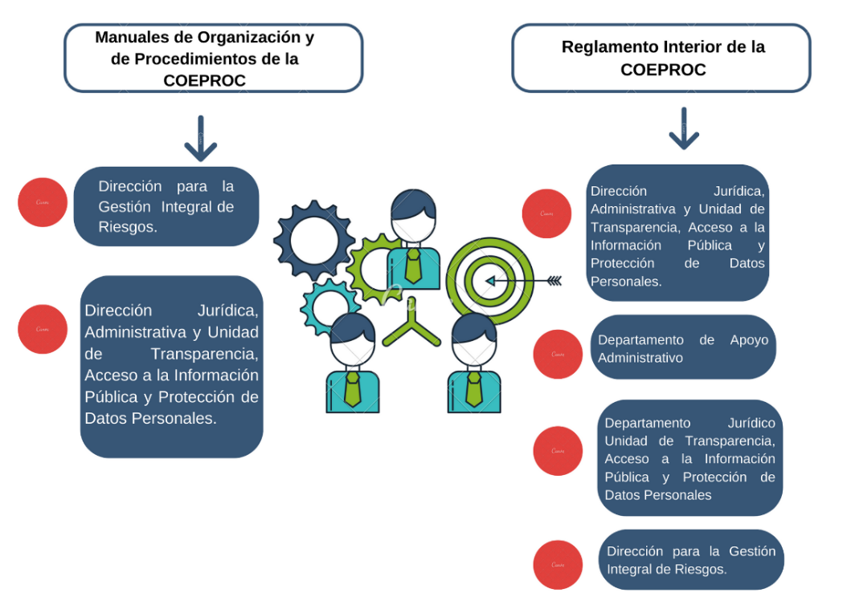

Con respecto a la Estructura Orgánica, no se encuentran contempladas las unidades administrativas correspondientes a la Dirección de Fenómenos Perturbadores y la Coordinación de Protección Civil en la Zona Norte.

**Imagen 27.** Unidades faltantes en la Estructura Orgánica de la COEPROC.

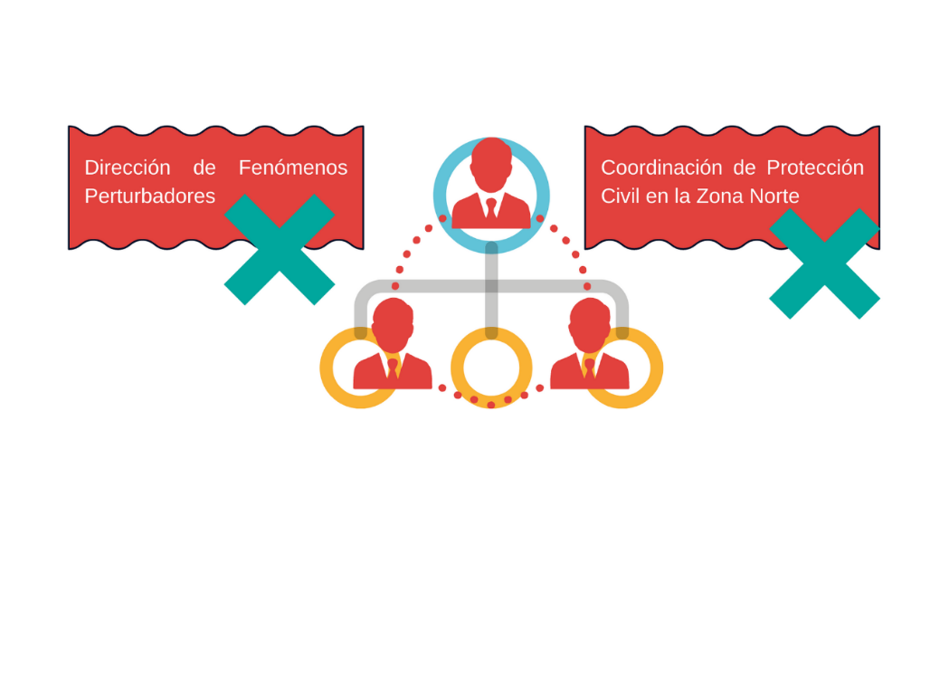

En relación con la verificación de la homologación de las unidades administrativas de la Estructura Orgánica de la COEPROC, Reglamento Interno, Manual de Organización y Manual de Procedimientos analizados con anterioridad, se constató que existen diferencias en la denominación de algunas unidades administrativas, las cuales se presenta en la siguiente tabla:

**Tabla 9.** Análisis comparativo de la denominación de las Unidades Administrativas de la COEPROC

|  |  |  |  |
| --- | --- | --- | --- |
| **Organigrama Estructural** | **Reglamento Interior** | **Manual de Organización** | **Manual de Procedimientos** |
| Dirección Operativa y de Emergencias | Dirección Operativa | Dirección Operativa / Departamento Operativo | |
| Dirección de Meteorología | Dirección de Fenómenos Perturbadores | Dirección de Fenómenos Perturbadores / Departamento de Meteorología | |
| Dirección de Informática | Dirección de Informática y Estadística | | |
| Departamento de Relaciones Públicas | Dirección de Relaciones Públicas | | |
| No aparece | Coordinación de Protección Civil en la Zona Norte | | |
| Departamento Jurídico y Unidad de Transparencia, Acceso a la Información Pública y Protección de Datos Personales | No aparece | Departamento Jurídico | |
| **Fuente:** Elaborado por la ASEQROO con base en la normatividad de la Coordinación Estatal de Protección Civil. | | | |

De acuerdo al análisis anterior, se corroboró que existen diferencias en atención a la denominación de las Unidades Administrativas adscritas a la Coordinación Estatal de Protección Civil debido que sus funciones son muy similares en la descripción de las Unidades Administrativas que se enlistan, sin embargo, los nombres en las áreas administrativas no han sido homologados y actualizados, por consiguiente, se identificó que existen unidades que no figuran en todos los documentos que facultan a la Coordinación Estatal[43], presentando debilidades en el marco normativo institucional.

En atención al marco normativo que regula el quehacer de la Coordinación Estatal, se constató que desarrolla funciones sustantivas con el enfoque del Presupuesto basado en Resultados y con la Metodología de Marco Lógico, debido a que su presupuesto anual se encuentra estructurado por programa presupuestario y con la Matriz de Indicadores para Resultados, sin embargo, se identificó la falta de actualización en la normativa del ente público, ya que aún persisten actividades enfocadas a la elaboración de Programas Operativos Anuales (POA), los cuales son términos obsoletos en la Gestión para Resultados.

**Imagen 28.** El Presupuesto basado en Resultados en la COEPROC.

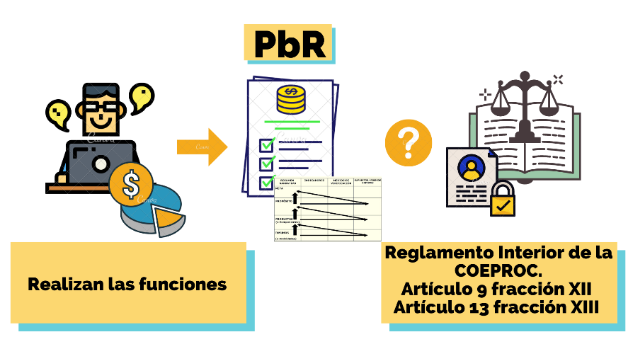

Como resultado del análisis anterior, se determinaron las siguientes observaciones:

1. Se constató que el Manual de Organización y el Manual de Procedimientos de la Coordinación Estatal de Protección Civil de Quintana Roo no cuenta con firmas de aprobación.
2. La Coordinación Estatal de Protección Civil de Quintana Roo presenta debilidades en la estructura orgánica que se encuentra en los Manuales de Organización y de Procedimientos, debido a que corresponde al año 2015, mientras que el ente público ya cuenta con una Estructura Orgánica del año 2019.
3. Del análisis realizado, se constató que el Organigrama Estructural, Reglamento Interior, Manual de Organización y Manual de Procedimientos de la Coordinación Estatal de Protección Civil de Quintana Roo, presenta áreas de oportunidad en la homologación y denominación de las unidades administrativas.
4. La Coordinación Estatal de Protección Civil se encuentra desactualizado en cuanto a la implementación de un Presupuesto basado en Resultados dentro de su normativa, debido a que persisten actividades enfocadas a la elaboración de Programas Operativos Anuales (POA).

**Recomendación de Desempeño.**

La Auditoría Superior del Estado de Quintana Roo recomienda a la Coordinación Estatal de Protección Civil de Quintana Roo lo siguiente:

**21-AEMD-C-012-023-R04-10 Recomendación**

Para las observaciones 10, 11, 12 y 13, la Coordinación Estatal de Protección Civil de Quintana Roo deberá presentar la evidencia de las gestiones necesarias para homologar los documentos normativos internos tales como el Reglamento Interior, el Manual de Procedimientos y el Manual de Organización del ente público, así como la integración de las funciones establecidas para cumplir con el Presupuesto basado en Resultados.

**4.2 Política de Integridad.**

**Con observaciones.**

El servicio público en el Estado se regirá por los principios rectores de legalidad, objetividad, profesionalismo, honradez, lealtad, imparcialidad, eficiencia, eficacia, equidad, transparencia, economía, integridad y competencia por mérito. Los Entes públicos están obligados a crear y mantener condiciones estructurales y normativas que permitan el adecuado funcionamiento del Estado en su conjunto, y la actuación ética y responsable de cada servidor público[44].

Los Servidores Públicos deberán observar el código de ética que al efecto sea emitido por las Secretarías o los Órganos Internos de Control, conforme a los lineamientos que emita el Sistema Nacional Anticorrupción, para que en su actuación impere una conducta digna que responda a las necesidades de la sociedad y que oriente su desempeño. Así mismo, deberá hacerse del conocimiento de los Servidores Públicos de la dependencia o entidad de que se trate, así como darle la máxima publicidad.[45]

El Código de Conducta es el instrumento emitido por el Titular de la Institución a propuesta de su Comité de Ética y de Prevención de Conflicto de Interés, para regular la conducta que se espera de los servidores públicos, a fin de contribuir al cumplimiento de objetivos y metas de forma eficiente y eficaz. El Código de Ética es el Instrumento que enuncia los principios y valores considerados como fundamentales para regular el comportamiento y desempeño de los servidores públicos dentro de la Administración Pública del Estado[46].

Cada Institución emitirá su Código de Conducta como un documento en el que se establezcan de manera formal las reglas y el comportamiento que se espera de los servidores públicos, así como las conductas no permitidas, basándose en los principios, valores y reglas de integridad contenidas en el Código de Ética y las Reglas de Integridad emitidas por la Secretaría de la Contraloría del Estado de Quintana Roo [47].

Será obligación de las Dependencias y Entidades de la Administración Pública del Poder Ejecutivo del estado, proporcionar el Código de Ética, a todo el personal, a través de medios físicos o electrónicos y, de acuerdo con las políticas de austeridad, a fin de que éstos tomen conocimiento de su contenido y, posterior a su estudio, suscriban una carta compromiso de alinear, el desempeño de su empleo, cargo o comisión, a lo previsto en este documento[48].

Con respecto a la Política de Integridad, la Coordinación Estatal de Protección Civil de Quintana Roo entregó a la Auditoría Superior del Estado de Quintana Roo (ASEQROO) evidencia de los códigos de ética y de conducta, información que fue revisada obteniendo lo siguiente:

La Coordinación Estatal de Protección Civil de Quintana Roo se rige mediante los *Código de Ética de las Personas Servidoras Públicas de las Depen­dencias y Entidades de la Administración Pública del Poder Ejecutivo a que se refiere el artículo 16 de la Ley General de Responsabilidades Administrativas* y *Código de Conducta de los Servidores Públicos del Poder Ejecutivo del Estado de Quintana Roo*, ambos emitidos por la Secretaría de la Contraloría del Estado de Quintana Roo, los cuales cuentan con principios, valores, reglas de integridad, normas de conducta y demás disposiciones que deben conducir su actuar y desempeño las y los servidores públicos del Estado, por lo que, se constató que el ente público no cuenta con sus códigos de ética y de conducta propios.

**Imagen 29.** El Presupuesto basado en Resultados en la COEPROC.

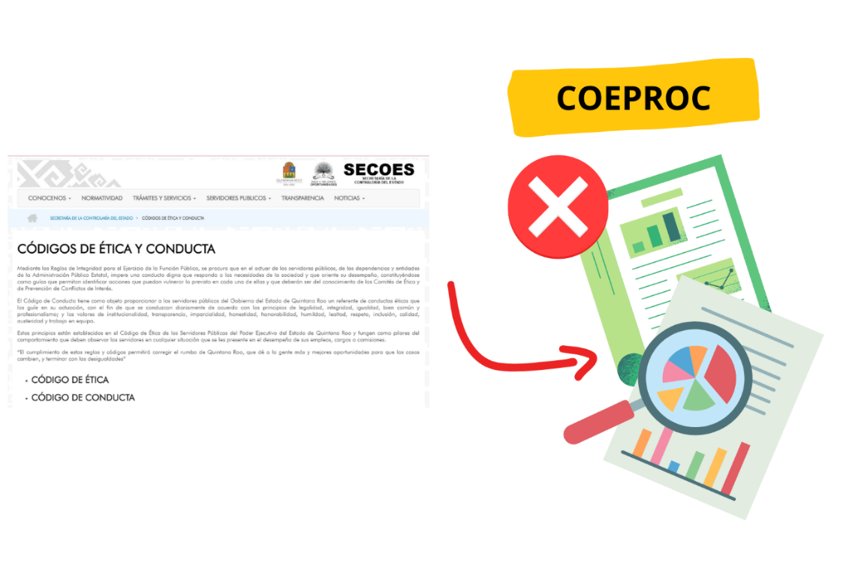

Para constatar la difusión que el ente público proporcionó a sus Códigos de Ética y de Conducta, se realizó una encuesta a los 36 servidores públicos de la COEPROC, acerca del conocimiento y difusión de los Códigos de Ética y de Conducta, así como de su ubicación, de lo cual se constató que 21 servidores públicos (58%) conocen los códigos y la aplicación en sus funciones específicas de trabajo, mientras que 15 servidores públicos (42%) desconocen estos documentos.

**Imagen 30.** Conocimiento de la Política de Integridad de la COEPROC.

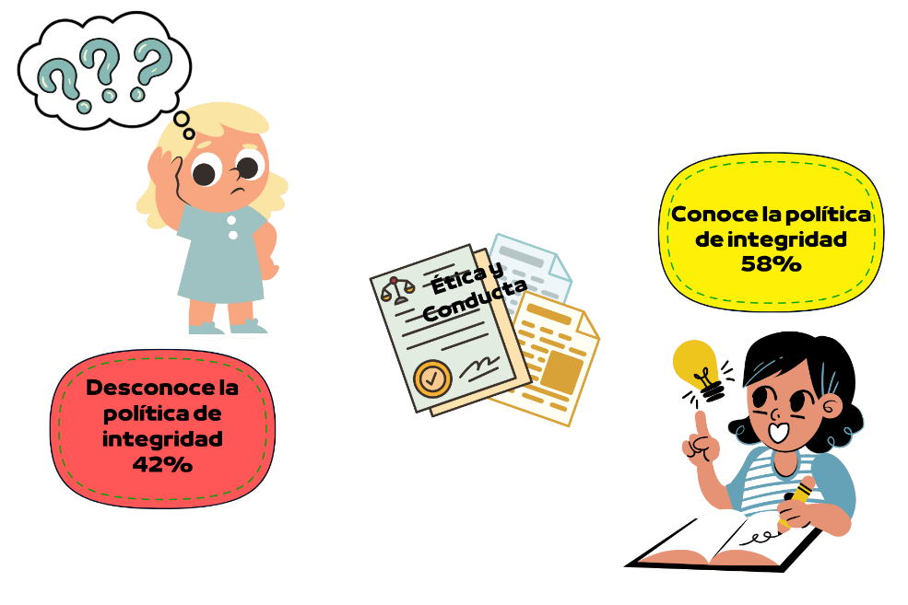

Acerca del conocimiento de su ubicación o publicación, el personal de la COEPROC mencionó diferentes medios de comunicación, como se presenta a continuación:

**Gráfica 2.** Medios de conocimiento de la Política de Integridad de la COEPROC.

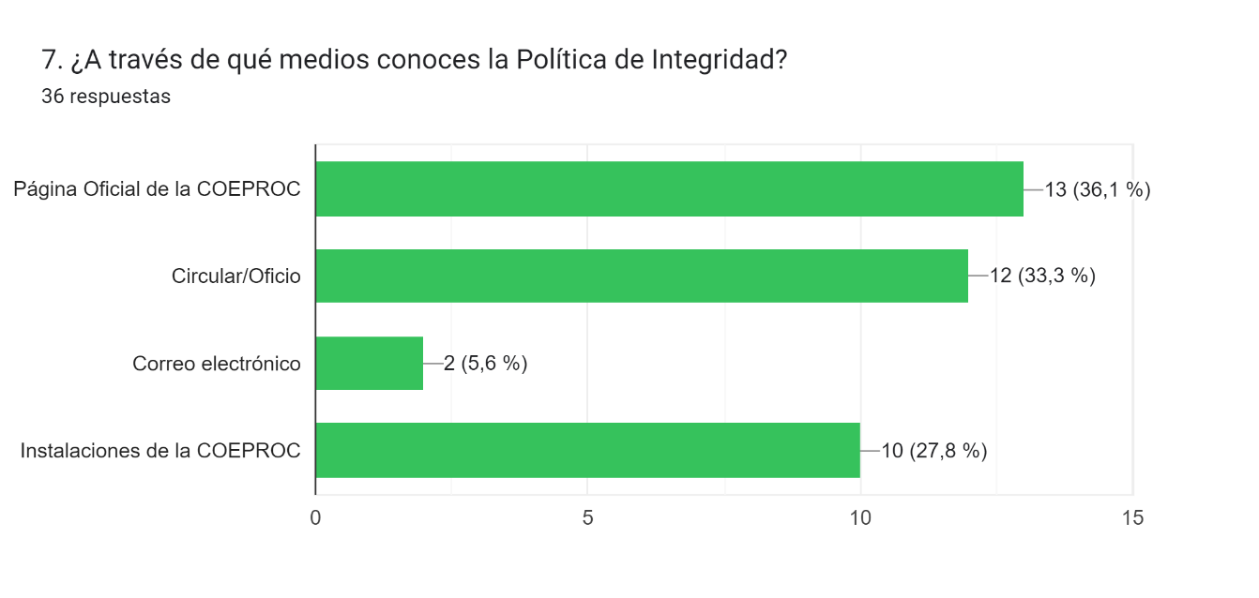

Mediante la encuesta realizada, se constató que el personal de la Coordinación Estatal de Protección Civil de Quintana Roo conoce los principios y valores que deben tener como servidores públicos para mejorar su desempeño institucional, así como propiciar que se eviten las faltas y actos de corrupción.

En relación a la máxima publicidad de los Códigos de Ética y Conducta de los cuales se rige la Coordinación Estatal de Protección Civil de Quintana Roo, se corroboró que en la página oficial de la COEPROC no se encuentran registros de su publicación. Asimismo, se identificó que un 36.1% menciona conocer la Política de Integridad por medio de la página oficial de la COEPROC lo cual hace incongruente su respuesta debido a que no se encuentra publicada la Política de Integridad.

**Imagen 31.** Máxima difusión de la Política de Integridad de la COEPROC.

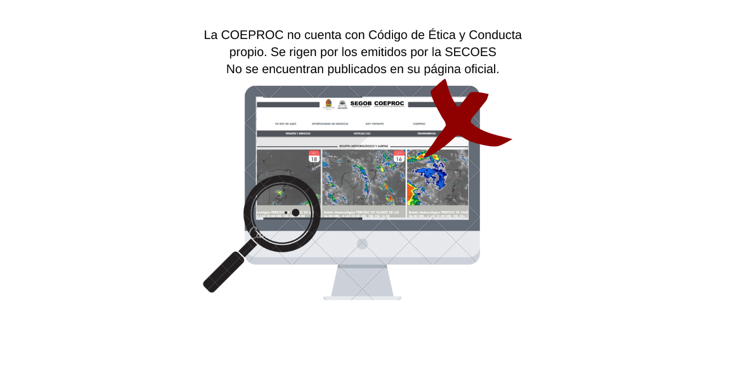

Como resultado del análisis anterior, se determinaron las siguientes observaciones:

1. La Coordinación Estatal de Protección Civil no cuenta con Códigos de conducta y de ética propios, que vinculen los principios y valores particulares acorde a su misión, visión y atribuciones específicas.

Con motivo de la reunión de trabajo efectuada para la presentación de resultados finales de auditoría y observaciones preliminares, la Coordinación Estatal de Protección Civil entregó el Acuerdo que tiene por objeto emitir el Código de Conducta de la Secretaría de Gobierno y Órganos Desconcentrados. Por lo antes expuesto la observación queda **atendida.**

1. De análisis realizado, se constató que la Coordinación Estatal de Protección Civil presenta debilidades en la máxima publicidad del Código de Ética de las Personas Servidoras Públicas de las Depen­dencias y Entidades de la Administración Pública del Poder Ejecutivo a que se refiere el artículo 16 de la Ley General de Responsabilidades Administrativas y del Código de Conducta de los Servidores Públicos del Poder Ejecutivo del Estado de Quintana Roo a los que se apega, por lo que, no se encuentran publicados en su página de oficial de internet, omitiendo así, la máxima difusión de la política de integridad.

**21-AEMD-C-012-023-R04-11 Recomendación**

La Coordinación Estatal de Protección Civil de Quintana Roo deberá presentar la evidencia de las acciones implementadas para la máxima difusión de los Códigos de Ética y Conducta a los que se apega, con la finalidad de orientar el desempeño de las funciones y la toma de decisiones de los servidores públicos.

Con motivo de la reunión de trabajo efectuada para la presentación de resultados finales de auditoría y observaciones preliminares, la Coordinación Estatal de Protección Civil de Quintana Roo, estableció como fecha compromiso para atención a la recomendación 21-AEMD-C-012-023-R04-10 el 28 de abril de 2023 y la recomendación 21-AEMD-C-012-023-R04-11 el 15 de noviembre de 2022. Por lo antes expuesto la atención a las recomendaciones de desempeño quedan en **seguimiento**.

**Normatividad relacionada con las Observaciones**

Ley General de Responsabilidades Administrativas, artículos 6, 7 fracciones I y V y 16.

Ley del Sistema Anticorrupción del Estado de Quintana Roo, artículos 2 fracción VIII y 5.

Acuerdo que tiene por objeto emitir el Código de Ética de las personas Servidoras Publicas de las Dependencia y Entidades de la Administración pública del Poder Ejecutivo a que refiere el artículo 16 de la Ley General de Responsabilidades Administrativas, artículo 1 fracción ll, 3 y 25.

Acuerdo por el que se emiten las Normas Generales de Control Interno de la Administración Pública Central y Paraestatal del Estado de Quintana Roo, artículo 11 fracción VIII y IX.

## I.4. COMENTARIOS DEL ENTE FISCALIZADO

Es importante señalar que la documentación proporcionada por el ente público fiscalizado para aclarar o justificar los resultados y las observaciones presentadas en las reuniones de trabajo, fue analizada con el fin de determinar la procedencia, de eliminar, rectificar o ratificar los resultados y las observaciones preliminares determinadas por la Auditoría Superior del Estado de Quintana Roo y que se presentó a esta entidad fiscalizadora para efectos de la elaboración definitiva de este Informe.

## I.5. TABLA DE JUSTIFICACIONES Y ACLARACIONES DE LOS RESULTADOS

|  |  |
| --- | --- |
| **Auditoría de Desempeño al cumplimiento de funciones sustantivas del órgano administrativo desconcentrado denominado: Coordinación Estatal de Protección Civil de Quintana Roo 21-AEMD-C-GOB-012-023** | |
| **Concepto** | **Atención** |
| 1. Presupuesto basado en Resultados |  |
| 1.1 Análisis de la Matriz de Indicadores para Resultados | Seguimiento |
| 2. Sistema de Evaluación al Desempeño (SED) |  |
| 2.1 Cumplimiento de metas y objetivos | Seguimiento |
| 2.2 Evaluaciones de desempeño | Seguimiento |
| 3. Cumplimiento de funciones sustantivas |  |
| 3.1 Funciones administrativas y en situación de normalidad | Seguimiento |
| 4. Control Interno |  |
| 4.1 Marco Normativo | Seguimiento |
| 4.2 Política de Integridad | Seguimiento |
| **Recomendación de Desempeño:** Es el tipo de sugerencias que se emite a los Entes Públicos Fiscalizados para promover el cumplimiento de los objetivos y metas de las instituciones, sus políticas públicas, programas y procesos operativos y atribuciones, a fin de fomentar las prácticas de buen gobierno, mejorar la eficiencia, eficacia, la economía, la calidad, la satisfacción del ciudadano y la competencia de los actores. | |
| **Atendido**: Las observaciones que fueron atendidas con la información remitida o de acuerdo a las justificaciones presentadas por los Entes Públicos Fiscalizados en atención a los resultados finales y las observaciones preliminares. | |
| **No atendido**: Las observaciones que no se atendieron ni se justificaron en la reunión de trabajo por los Entes Públicos Fiscalizados. | |
| **Seguimiento**: Las observaciones en las que se estableció una fecha compromiso por parte de los Entes Públicos Fiscalizados para su atención en la mejora e implementación de las recomendaciones. | |

## II. DICTAMEN DEL INFORME INDIVIDUAL DE AUDITORÍA

El presente dictamen se emite con fecha 18 de octubre de 2022, fecha de conclusión de los trabajos de auditoría, la cual se practicó sobre la información proporcionada por el ente público fiscalizado de cuya veracidad es responsable; fue planeada y desarrollada con el fin de fiscalizar el cumplimiento de las funciones sustantivas del órgano administrativo desconcentrado de la Secretaría de Gobierno, denominado Coordinación Estatal de Protección Civil de Quintana Roo.

En opinión de la Auditoría Superior del Estado de Quintana Roo se identificaron oportunidades, áreas de mejora, fortalezas y debilidades que se deberán atender como parte de las recomendaciones emitidas.

En el análisis de la Matriz de Indicadores para Resultados, en general, la Coordinación Estatal de Protección Civil de Quintana Roo implementó de manera adecuada la Metodología de Marco Lógico; se identificaron aspectos de mejora en la coherencia y la aplicación de la sintaxis establecida en el resumen narrativo de algunos objetivos, en la construcción de indicadores para la medición de sus objetivos, así como en los medios de verificación para corroborar y evidenciar el cumplimiento de sus indicadores.

Respecto al Cumplimiento de metas y objetivos, la Coordinación Estatal de Protección Civil contó con un presupuesto autorizado, distribuido en su totalidad a los programas aprobados en el presupuesto de egresos y presentó avance de las metas programadas; al respecto, el ente presenta debilidad al establecer los valores de medición y la unidad de medida que coincida con los documentos que se generan como evidencia de las acciones realizadas durante su gestión.

Así mismo, la Coordinación Estatal de Protección Civil de Quintana Roo, contó con áreas de oportunidad en la implementación de evaluaciones de desempeño internas o externas que le permitirán dar seguimiento al cumplimiento de sus objetivos y metas, lo que contribuirá a un mejor desempeño de los programas y recursos empleados.

En cuanto al cumplimiento de las funciones sustantivas, la Coordinación Estatal de Protección Civil de Quintana Roo, en general, cumplió con las atribuciones establecidas en la Ley, sin embargo, se encontraron áreas de oportunidad en cuanto a la publicación del Informe Anual de Actividades, el fortalecimiento del registro y certificación de grupos voluntarios, los mecanismos para recibir y tramitar denuncias y quejas civiles relacionadas con hechos y/o actos en situación de riesgo en materia de protección civil, así como en la elaboración, aprobación e implementación del Programa Estatal de Protección Civil, y en la instalación y acciones que corresponden al Consejo Estatal de Protección Civil.

En materia de control interno se encontraron fortalezas al contar con una estructura orgánica aprobada, y presentan aspectos de mejora en la homologación del Reglamento Interior, el Manual de Organización y Manual de Procedimientos, así como la inclusión del enfoque de Presupuesto basado en Resultados en su marco normativo. Asimismo, se encontraron debilidades al Código de Ética y Código de Conducta de las personas servidoras públicas al no haberle dado difusión y máxima publicidad al interior de la Coordinación.

Con la fiscalización y la atención de las recomendaciones de desempeño se contribuirá a que la Coordinación Estatal de Protección Civil de Quintana Roo aplique las mejoras en las matrices de indicadores para resultados de sus programas presupuestarios, las fichas técnicas de indicadores, así como las acciones de control y seguimiento en la ejecución y documentación de las metas y objetivos establecidos. Del mismo modo, contribuirá a la homologación del marco normativo interno y la implementación de las funciones para cumplir con el Presupuesto basado en Resultados.

**EL AUDITOR SUPERIOR DEL ESTADO**

**________________________________________**

**M. EN AUD. MANUEL PALACIOS HERRERA**

1. Guía para el diseño de la Matriz de Indicadores para Resultados (SHCP), págs. 9,11 y 15.
2. Manual para el diseño y la construcción de indicadores Instrumentos principales para el monitoreo de programas sociales de México.
3. 3 y 4 Actualización del Plan Estatal de Desarrollo (PED) 2016-2022, págs. 175 y 399.
4.
5. Constitución Política del Estado Libre y Soberano de Quintana Roo, artículo 166.
6. Ley General de Contabilidad Gubernamental, artículo 54.
7. Guía para la construcción de indicadores de desempeño para el Gobierno del Estado de Quintana Roo, SEFIPLAN. Página 3.
8. Guía para la construcción de la Matriz de Indicadores para Resultados del Gobierno del Estado de Quintana Roo, SEFIPLAN. Pág. 5.
9. Constitución Política de los Estados Unidos Mexicanos, artículo 134 y Constitución Política del Estado Libre y Soberano de Quintana Roo, artículo 166.
10. Ley de Disciplina Financiera de las Entidades Federativas y los Municipios, artículo 5 fracción I.
11. Ley General de Contabilidad Gubernamental, artículo 54.
12. Lineamientos para la Construcción y Diseño de Indicadores de Desempeño mediante la Metodología de Marco Lógico, numerales 5° y 6°.
13. Ley Federal de Presupuesto y Responsabilidad Hacendaria, artículos 110 y 111.
14. Guía para el Diseño de la Matriz de Indicadores para Resultados (Secretaría de Hacienda y Crédito Público).
15. Índice de Desarrollo Democrático de México (IDD-Mex), https://idd-mex.org/que-es-el-idd-mex/.
16. Dirección General de Educación Tecnológica Industrial.
17. Colegio de Bachilleres del Estado de Quintana Roo.
18. Colegio de Estudios Científicos y Tecnológicos del Estado de Quintana Roo.
19. Colegio Nacional de Educación Profesional Técnica.
20. Actualización del Plan Estatal de Desarrollo (PED) 2016-2022. Pág. 219.
21. Ley de Presupuesto y Gasto Público del Estado de Quintana Roo, artículo 63.
22.
23. 22 y 23 Ley de Presupuesto y Gasto Público del Estado de Quintana Roo, artículos 65 y 67.
24. Ley de Planeación para el Desarrollo del Estado de Quintana Roo, artículo 36, fracción XI.
25. Ley General de Protección Civil, artículo 2, fracción XLIII.
26. Reglamento Interior de la Coordinación Estatal de Protección Civil de Quintana Roo.
27. Ley de Protección Civil del Estado de Quintana Roo, artículo 11.
28. Misión de la Coordinación Estatal de Protección Civil de Quintana Roo <https://qroo.gob.mx/coeproc/mision-vision-y-objetivos/>
29. Secretaría de Finanzas y Planeación.
30. Ley de Protección Civil del Estado de Quintana Roo
31. Programa Estatal de Protección Civil 2017-2022.
32. y 33 Ley General del Sistema Nacional Anticorrupción, artículo 3 y 5 párrafo 2.
33.
34. Ley General de Responsabilidades Administrativas, artículo 7, fracción I y V.
35. Ley de Protección Civil del Estado de Quintana Roo de Proteccico Tecnológico Susponde al titular de la Coordinaci, artículo 34, fracción III.
36. Actualización del Plan Estatal de Desarrollo (PED) 2016-2022. Pág. 174
37. Actualización del Plan Estatal de Desarrollo (PED) 2016-2022, Programa 17.
38. Coordinación Estatal de Protección Civil de Quintana Roo
39. Organigrama Estructural de la COEPROC.
40. Reglamento Interior de la COEPROC.
41. Manual de Organización de la COEPROC.
42. Manual de Procedimientos de la COEPROC.
43. Coordinación Estatal de Protección Civil de Quintana Roo
44. Ley del Sistema Anticorrupción del Estado de Quintana Roo, artículo 5.
45. Ley General de Responsabilidades Administrativas, artículo 16.
46. y 47 Acuerdo por el que se emiten las Normas Generales de Control Interno de la Administración Pública Central y Paraestatal del Estado de Quintana Roo, artículos 2 fracción IX y X; 11 fracciones VIII, IX y 35.
47.
48. Acuerdo que tiene por objeto emitir el Código de Ética de las personas servidoras públicas de las dependencias y entidades de la Administración Pública del Poder Ejecutivo a que se refiere el Artículo 16 de la Ley General de Responsabilidades Administrativas, artículo 3.